ASISTEN CERDAS PERTANIAN BERBASIS CONVERSATION AI DAN WHATSAPP UNTUK KONSULTASI MASALAH CABAI DAN PADI PADA PETANI LOKAL
Capstone Project



Disusun oleh :
Muhammad Ridho Rizqullah | 20230140131
Muhammad Aqil Firdaus | 20230140145
Rachmat Alifin Rayhan | 20230140091
Yola Octaviano Lukito | 20230140038

PROGRAM STUDI TEKNOLOGI INFORMASI
FAKULTAS TEKNIK
UNIVERSITAS MUHAMMADIYAH YOGYAKARTA
2026

HALAMAN PENGESAHAN
PROPOSAL CAPSTONE PROJECT
ASISTEN CERDAS PERTANIAN BERBASIS CONVERSATIONAL AI DAN WHATSAPP UNTUK KONSULTASI MASALAH CABAI DAN PADI PADA PETANI LOKAL

Tema Capstone

Disusun oleh :
Muhammad Ridho Rizqullah | 20230140131
Muhammad Aqil Firdaus | 20230140145
Rachmat Alifin Rayhan | 20230140091
Yola Octaviano Lukito | 20230140038

Telah disetujui pada tanggal 04 Juli 2026


Dosen Pembimbing Capstone

Dr. Nasy’an Taufiq Al Ghifari, S.T., M.T.
NUPTK:2038773674130373

DAFTAR ISI

HALAMAN PENGESAHAN i
DAFTAR TABEL iv
DAFTAR GAMBAR v
DAFTAR ISTILAH vi
BAB I PENDAHULUAN 1
1.1. Latar Belakang 1
1.2. Rumusan Masalah 8
1.3. Batasan Capstone Project 9
1.4. Tujuan Capstone Project 11
1.5. Manfaat Capstone Project 12
BAB II ANALISIS KEBUTUHAN DAN PERANCANGAN 13
2.1 Analisis Kebutuhan 13
2.1.1 Proses Pengambilan Data (Requirement Gathering) 13
2.1.2 Proses Analisis Kebutuhan (Requirement Analysis) 15
2.1.3 Daftar Kebutuhan 20
2.2 Perancangan 21
2.2.1 Arsitektur Umum Sistem 21
2.2.2 Use Case Diagram 22
2.2.3 Activity Diagram 23
2.2.4 Entity Relationship Diagram 24
2.2.5 Sequence diagram 26
2.2.6 Class Diagram 27
2.2.7 Flow Chart 28
2.2.8 WireFrame 30
2.2.9 Site Map 31
2.2.10 User flow 33
2.3 Deskripsi Fitur Utama 35
2.4 Perancangan UI/UX Percakapan WhatsApp 36
2.4.1 Contoh Alur Percakapan di WhatsApp 37
2.4.2 Flow Interaksi Pengguna dengan Sistem 39
BAB III RENCANA CAPSTONE PROJECT 41
3.1 Tahapan Capstone Project 41
3.1.1 Tahapan Capstone 1 41
3.1.2 Tahapan Capstone 2 42
3.2 Timeline Capstone Project 43
3.3 Alat dan Bahan 45
3.4 Anggaran Capstone Project (Opsional) 47
DAFTAR PUSTAKA 48
LAMPIRAN 53

DAFTAR TABEL
Tabel 1.1 Evaluasi Alternatif Solusi Berdasarkan Karakteristik Pengguna 3
Tabel 1.2 Perbandingan Sistem dengan AI Chatbot Generik 4
Tabel 1.3 Evaluasi alternatif solusi berdasarkan karakteristik pengguna 7
Tabel 2.1 Profil Responden Petani Desa Ngawen 14
Tabel 2.2 Rekapitulasi Hasil Analisis Tematik 16
Tabel 2.3 Daftar Kebutuhan Fungsional 20
Tabel 2.4 Daftar Kebutuhan Non-fungsional 21
Tabel 2.5 Deskripsi fitur utama sistem konsultasi penyakit tanaman berbasis WhatsApp. 35
Tabel 3.1 Timeline Capstone Project 1 44
Tabel 3.2 Timeline Capstone Project 2 44
Tabel 3.3 Alat dan bahan project capstone 45
Tabel 3.4 Anggaran Capstone 47

DAFTAR GAMBAR

Gambar 2.1 Use case diagram 23
Gambar 2.2 Activity diagram konsultasi foto tanaman 24
Gambar 2.3 Entity relationship diagram sistem konsultasi penyakit tanaman berbasis WhatsApp 25
Gambar 2.4 Sequence diagram sistem konsultasi penyakit tanaman berbasis WhatsApp 27
Gambar 2.5 Class diagram sistem konsultasi penyakit tanaman berbasis WhatsApp 28
Gambar 2.6 flowchart sistem diagram sistem konsultasi penyakit tanaman berbasis WhatsApp 29
Gambar 2.7 Wireframe percakapan sistem pada WhatsApp 31
Gambar 2.8 Site map sistem berbasis WhatsApp 33
Gambar 2.9 User flow sistem dengan berbasis WhatsApp 35
Gambar 2.10 Contoh alur percakapan konsultasi penyakit tanaman melalui WhatsApp 39
Gambar 2.11 Flow interaksi pengguna dengan sistem berbasis WhatsApp 40
Gambar 3,1 Block Diagram Tahapan Capstone Project 1 41
Gambar 3.2 Block Diagram Tahapan Capstone Project 2 43

DAFTAR ISTILAH
A
API | Application Programming Interface, antarmuka pemrograman yang memungkinkan komunikasi antar sistem perangkat lunak.
C
Capstone Project | Proyek akhir mahasiswa yang mengintegrasikan seluruh kompetensi keilmuan dalam suatu produk atau penelitian terapan.
Chatbot | Program komputer yang mensimulasikan percakapan manusia melalui teks atau suara.
ChromaDB | Basis data vektor (vector database) lite open-source yang digunakan untuk menyimpan dan mencari embedding secara efisien.
Conversational AI | Sistem kecerdasan buatan berbasis percakapan yang memahami dan merespons bahasa alami pengguna.
E
Entity Relationship Diagram | Diagram yang merepresentasikan struktur basis data relasional.
F
FAISS | Facebook AI Similarity Search, library open-source untuk pencarian kemiripan vektor berskala besar.
Flowchart | Diagram alur logika atau langkah-langkah proses sistem.
H
Hallucination | Fenomena ketika model AI generatif menghasilkan informasi yang terdengar meyakinkan namun tidak akurat atau tidak berdasar pada data nyata.
Hobby Tier | Paket layanan hosting dengan sumber daya terbatas dan harga rendah yang cocok untuk proyek skala kecil atau pengembangan.
I
Intent Classification | Proses pengklasifikasian maksud pesan pengguna ke dalam kategori tertentu.
K
Knowledge Base | Basis pengetahuan terstruktur yang menyimpan informasi domain spesifik.
L
Large Language Model (LLM) | Model bahasa berskala besar untuk pemahaman dan penghasilan teks alami.
M
MiniLM | Arsitektur model bahasa lite dengan parameter kecil yang dioptimalkan untuk efisiensi komputasi.
N
Natural Language Processing (NLP) | Cabang kecerdasan buatan untuk pemrosesan bahasa manusia.
NUPTK | Nomor Unik Pendidik dan Tenaga Kependidikan yang diberikan oleh Kemdikbud sebagai identitas resmi tenaga pendidik.
O
On-Demand | Mode layanan yang dapat diakses sesuai permintaan pengguna kapan saja.
OPT (Organisme Pengganggu Tanaman) | Hama, penyakit, dan gulma yang dapat merusak tanaman budi daya.
P
Pipeline | Rangkaian proses berurutan yang dilakukan sistem untuk mengubah input menjadi output.
PPL (Penyuluh Pertanian Lapangan) | Tenaga penyuluh resmi yang memberikan bimbingan teknis pertanian kepada petani.
Purposive Sampling | Teknik pengambilan sampel berdasarkan kriteria tertentu yang relevan dengan tujuan penelitian.
R
Retrieval-Augmented Generation (RAG) | Pendekatan AI yang menggabungkan pencarian basis pengetahuan dengan model bahasa untuk menghasilkan jawaban kontekstual dan akurat.
Requirement Analysis | Proses analisis kebutuhan sistem.
Requirement Gathering | Proses pengumpulan kebutuhan dari pengguna.
Rule-Based | Pendekatan pemrosesan informasi berbasis aturan terprogram.
S
Sentence-Transformers | Library untuk menghasilkan sentence embeddings menggunakan model BERT dan variannya.
System Usability Scale (SUS) | Instrumen kuesioner standar 10 pertanyaan untuk mengukur usability sistem.
T
Thematic Analysis | Metode analisis data kualitatif berbasis pengelompokan tema.
Time-Sensitive | Sifat yang memerlukan penanganan cepat karena keterlambatan menyebabkan kerugian signifikan.
U
Use Case Diagram | Diagram yang menggambarkan interaksi aktor dengan fungsionalitas sistem.
V
Vector Database | Basis data khusus yang menyimpan dan mencari vektor embedding berdimensi tinggi secara efisien.
W
Webhook | Mekanisme callback HTTP untuk komunikasi real-time antar aplikasi.
WhatsApp Cloud API | Layanan resmi Meta untuk integrasi WhatsApp dengan sistem pihak ketiga.
Wireframe | Rancangan visual sederhana yang menggambarkan struktur dan tata letak antarmuka.

BAB I

PENDAHULUAN
  - Latar Belakang
Sektor pertanian merupakan salah satu pilar utama perekonomian Indonesia, khususnya pada komoditas strategis seperti padi dan cabai yang menopang ketahanan pangan nasional. Namun, petani lokal di tingkat desa masih menghadapi kompleksitas masalah teknis dan informasional yang berdampak langsung pada produktivitas serta kesejahteraan ekonomi (Agustina et al., 2024; Mahmiludin et al., 2025). Realitas tersebut tercermin secara empiris pada hasil wawancara mendalam terhadap 10 responden petani di Desa Ngawen, Kecamatan Muntilan, Kabupaten Magelang, yang dilakukan pada 22 Mei 2026.
Hasil wawancara terhadap sepuluh responden menunjukkan permasalahan yang bersifat sistemik. Sebanyak 90% responden mengalami kesulitan dalam mengidentifikasi penyakit tanaman, khususnya dalam membedakan gejala layu akibat bakteri, jamur, virus, atau patek pada cabai serta blast, wereng, dan penggerek batang pada padi. Temuan ini selaras dengan Alamsyah dan Sukirman (2023) serta Sudibyo et al. (2023). Pada indikator lain, 90% responden pernah mengalami gagal panen akibat keterlambatan penanganan penyakit, sebagaimana Toruan (2025) menegaskan bahwa deteksi dini dan pengamatan rutin merupakan kunci pengendalian organisme pengganggu tanaman (OPT) padi. Seluruh responden (100%) menjadikan bertani sebagai sumber penghasilan utama dan menyebut hama-penyakit sebagai masalah pokok. Persentase 90% pada dua indikator inti melampaui ambang umum analisis kebutuhan pengguna (≥70%) sehingga validitas masalah dapat dipertanggungjawabkan secara metodologis (Sommerville, 2016).
Akar penyebab permasalahan dapat ditelusuri pada pola perilaku dan akses informasi petani. Sebanyak 80% responden mengandalkan sesama petani senior sebagai sumber konsultasi, 40% berkonsultasi ke toko pertanian, 40% ke kelompok tani, dan hanya 30% yang mengakses Penyuluh Pertanian Lapangan (PPL). Pola tersebut konsisten dengan temuan Winanti et al. (2024). Cakupan wilayah PPL yang luas menyebabkan layanan tidak rutin dan tidak bersifat on-demand (Sulastri, 2025), sehingga pendekatan trial-and-error sering dilakukan dan berisiko menambah biaya produksi tanpa menyelesaikan masalah (Hipir & Bulan, 2025).
Dampak permasalahan ini bersifat berlapis. Secara ekonomi, gagal panen dan asimetri komunikasi dalam sistem tengkulak menekan pendapatan petani (Mahmiludin et al., 2025). Secara sosial, kondisi tersebut menurunkan kepercayaan petani muda terhadap profesi bertani, sementara pada skala ketahanan pangan regional, produktivitas cabai dan padi yang terganggu secara berulang dapat mengancam stabilitas pasokan komoditas strategis nasional (Wahyu Akbar et al., 2025).
Urgensi penyelesaian permasalahan ditegaskan oleh fakta bahwa seluruh responden (100%) menyatakan membutuhkan layanan konsultasi yang dapat diakses kapan saja serta menilai sistem semacam itu layak untuk dikembangkan. Sifat penanganan penyakit tanaman yang time-sensitive membuat keterlambatan diagnosis beberapa hari saja dapat berdampak signifikan terhadap hasil panen, bahkan berpotensi menyebabkan kegagalan panen secara keseluruhan (Furqon et al., 2026).
Kesiapan adopsi teknologi pada kelompok sasaran tergolong tinggi. Seluruh responden (100%) memiliki smartphone dan menggunakan WhatsApp dalam aktivitas sehari-hari, dengan 80% menyatakan nyaman memanfaatkannya sebagai sarana konsultasi pertanian, sedangkan 20% yang masih ragu tetap bersedia mencoba dengan adanya pendampingan. Williams et al. (2025) melaporkan WhatsApp telah menjadi platform utama (de facto) dalam layanan penyuluhan pertanian bagi petani padi di Nigeria.
Dengan mempertimbangkan karakteristik pengguna dan kebutuhan teknologi tersebut, Tim Capstone mengevaluasi tiga alternatif solusi sebagaimana ditunjukkan pada Tabel 1.1.
Tabel 1.1 Evaluasi Alternatif Solusi Berdasarkan Karakteristik Pengguna
No | Alternatif | Kelebihan | Kelemahan
1 | Aplikasi mobile native pertanian (Android) | Antarmuka kaya, dukungan kamera/sensor | Memerlukan instalasi dan update literasi digital tinggi adoption barrier besar
2 | Website pertanian responsif | Mudah dikembangkan, lintas perangkat | Petani jarang membuka browser di lahan; perlu pelatihan navigasi
3 | Chatbot WhatsApp | Tidak perlu instalasi baru, sesuai kebiasaan Tidak perlu instalasi baru, sesuai kebiasaan petani, dapat diakses dari lahan berpotensi mendukung foto dan voice note pada pengembangan lanjutan | Bergantung pada koneksi internet dan API WhatsApp Business

Alternatif ketiga, yaitu chatbot berbasis WhatsApp, terpilih sebagai solusi yang diadopsi berdasarkan bukti empiris di lapangan. Seluruh petani (100%) telah terbiasa memanfaatkan WhatsApp dalam aktivitas sehari-hari dan menyambut baik adanya notifikasi serta pelaporan berbasis wilayah. Sebanyak 70% responden menyatakan kebutuhan terhadap fitur analisis citra tanaman, dan 60% mengharapkan saran terkait penggunaan pestisida serta pupuk; kedua kebutuhan ini diposisikan sebagai pengembangan lanjutan (future work) sebagaimana diuraikan pada subbab 1.3, karena implementasinya memerlukan dataset citra terlabel, validasi pakar lintas musim, dan infrastruktur komputasi yang belum tersedia dalam satu semester. Keputusan pemilihan chatbot WhatsApp ini sejalan dengan temuan Singh et al. (2024) melalui kajian Farmer.Chat dan Coggins et al. (2025) yang membuktikan aplikasi berbasis percakapan efektif dalam mendukung kegiatan penyuluhan pertanian; Gawali et al. (2025) yang menjelaskan bahwa pemanfaatan chatbot berbasis kecerdasan buatan dapat mendorong peningkatan produktivitas sektor pertanian melalui layanan asistensi yang adaptif; Gujjar dan Prasanna Kumar (2025) yang menunjukkan bahwa sistem berbasis Knowledge Base mampu memberikan respons yang akurat dan kontekstual dalam menjawab pertanyaan pengguna di bidang pertanian; serta Darapaneni et al. (2022) melalui pengembangan Agribot dengan kerangka kerja Rasa yang efektif dalam memberikan layanan konsultasi pertanian secara otomatis dan responsif terhadap kebutuhan petani.
Sebagai pertimbangan tambahan, Tim Capstone juga mengevaluasi penggunaan chatbot AI yang populer di kalangan pengguna umum, seperti Meta AI (terintegrasi langsung di WhatsApp). Meskipun layanan tersebut menawarkan kemampuan percakapan yang kuat, hasil observasi awal menunjukkan empat keterbatasan utama yang membuatnya belum optimal sebagai solusi konsultasi pertanian lokal: (1) konteks pertanian Indonesia yang generik dan tidak terlokalisasi pada agroekosistem Jawa Tengah (2) tidak adanya basis pengetahuan tervalidasi pakar atau PPL setempat sehingga jawaban bersifat probabilistik dan berisiko menyesatkan petani melalui fenomena hallucination (Ji et al., 2023) (3) ketiadaan fitur pelaporan wabah dan notifikasi peringatan dini berbasis wilayah serta (4) absennya integrasi dengan sumber data harga pasar lokal seperti Pasar Muntilan. Perbandingan ringkas disajikan pada Tabel 1.2.
Tabel 1.2 Perbandingan Sistem dengan AI Chatbot Generik
Aspek | AI Chatbot (Meta AI) | Asisten Cerdas Pertanian (Sistem Ini)
Sumber pengetahuan | Data internet umum tanpa validasi pakar lokal | Knowledge Base tervalidasi PPL Muntilan dan dosen pembimbing
Kontekstualisasi geografis | Generik global | pesifik Desa Ngawen, agroekosistem lokal Jawa Tengah
Cakupan penyakit | Variabel, tidak terjamin akurat | Terbatas 11 penyakit terkurasi dengan target akurasi ≥80%
Pelaporan wabah wilayah | Tidak tersedia | Sistem pelaporan + verifikasi admin + notifikasi dini
Informasi harga pasar lokal | Tidak terintegrasi | Update harian dari Pasar Muntilan
Bahasa lokal (Jawa) | Bahasa Indonesia umum | Indonesia sederhana + rencana Bahasa Jawa
Risiko hallucination | Tinggi (probabilistik) | Lebih rendah (rule-based/keyword matching + retrieval semantik ke KB tervalidasi)
Sumber daya komputasi | Berat (cloud LLM, latensi tinggi) | Ringan (lite model + KB lokal)
Akuntabilitas jawaban | Tidak dapat ditelusuri | Setiap jawaban dapat ditelusuri ke sumber KB
Privacy data petani | Diproses di server pihak ketiga | Diproses di server lokal tim

Berdasarkan perbandingan tersebut, Tim Capstone melihat adanya celah (gap) yang belum dijawab oleh layanan AI chatbot umum. Sistem Asisten Cerdas Pertanian yang dikembangkan dalam Capstone Project ini diposisikan sebagai chatbot domain-spesifik dengan empat unique value proposition sebagai berikut. Pertama, akurasi tervalidasi: setiap jawaban bersumber dari Knowledge Base yang divalidasi oleh PPL Muntilan dan dosen pembimbing, bukan probabilistik seperti LLM generik. Kedua, konteks lokal: terlokalisasi pada agroekosistem Desa Ngawen dengan dukungan Bahasa Indonesia sederhana dan rencana Bahasa Jawa. Ketiga, fitur terintegrasi wilayah: pelaporan wabah dan notifikasi peringatan dini berbasis wilayah yang tidak dimiliki AI chatbot umum. Keempat, ringan dan privacy-friendly: menggunakan model lite yang dapat di-deploy di server lokal sehingga data petani tidak diproses di server pihak ketiga.
Berdasarkan hasil validasi kebutuhan dan pertimbangan kelayakan implementasi dalam satu semester, Tim Capstone menetapkan tiga fitur inti pada iterasi pertama, yaitu identifikasi penyakit tanaman cabai dan padi berbasis Knowledge Base, penyediaan informasi harga pasar komoditas, dan pelaporan wabah penyakit berbasis wilayah. Sementara itu, fitur analisis citra tanaman yang dibutuhkan 70% responden serta fitur rekomendasi pestisida dan pupuk spesifik yang dibutuhkan 60% responden diposisikan sebagai pengembangan lanjutan (future work). Pembatasan ini diuraikan lebih lanjut pada subbab 1.3.
Analisis mendalam terhadap data jawaban responden mengungkap beberapa akar penyebab:
- Ketergantungan pada sumber informasi informal. Sebanyak 80% petani berkonsultasi kepada sesama petani senior, 40% ke toko pertanian, 40% ke kelompok tani, dan hanya 30% yang mengakses Penyuluh Pertanian Lapangan (PPL). Pola ini konsisten dengan temuan Winanti et al. (2024) bahwa relasi sosial-informal menjadi tulang punggung sistem informasi petani.
- Keterbatasan akses PPL. Cakupan wilayah PPL yang luas membuat layanan tidak rutin dan tidak bersifat on-demand (Sulastri, 2025).
- Pendekatan trial-and-error. Beberapa petani mengaku 'coba-coba obat’, yang berisiko menambah biaya produksi tanpa menyelesaikan masalah (Hipir & Bulan, 2025).
- Kesenjangan literasi penyakit baru. R10 dengan pengalaman 10 tahun menyatakan 'kurang paham kalau ada penyakit baru', sementara R3 dengan 35 tahun pengalaman mengandalkan pengetahuan turun-temurun yang belum tentu relevan dengan kondisi agroekosistem saat ini.
Dampak permasalahan ini bersifat berlapis. Pertama, dampak ekonomi berupa kerugian gagal panen dan penjualan hasil panen di bawah harga pasar. Menurut Mahmiludin et al. (2025) menyebut fenomena ini sebagai asimetri komunikasi dalam sistem tengkulak yang menekan pendapatan petani. Selain itu, dampak sosial berupa menurunnya kepercayaan petani muda terhadap profesi bertani dan dampak ketahanan pangan pada skala regional ketika produktivitas cabai dan padi terganggu secara berulang (Wahyu Akbar et al., 2025).
Hal tersebut ditunjukkan oleh seluruh responden (100%) yang membutuhkan layanan konsultasi yang dapat diakses kapan saja serta menyatakan bahwa sistem layak untuk dikembangkan. Selain itu, penanganan penyakit tanaman merupakan proses yang bersifat time-sensitive, sehingga keterlambatan diagnosis dan penanganan, meskipun hanya dalam beberapa hari, dapat berdampak signifikan terhadap hasil panen dan berpotensi menyebabkan kegagalan panen secara keseluruhan (Furqon et al., 2026).
Tingkat kesiapan adopsi teknologi pada kelompok sasaran tergolong tinggi, ditunjukkan oleh kepemilikan smartphone dan penggunaan WhatsApp oleh seluruh responden (100%). Mayoritas responden (80%) menyatakan kenyamanan dalam memanfaatkan WhatsApp sebagai sarana konsultasi pertanian, sedangkan responden yang masih ragu (20%) tetap bersedia menggunakannya dengan adanya dukungan dan pendampingan. Kondisi tersebut menunjukkan bahwa hambatan penerimaan teknologi relatif minimal, sehingga layanan konsultasi berbasis WhatsApp berpotensi diimplementasikan secara efektif. Temuan ini sejalan dengan penelitian Williams et al. (2025) yang melaporkan bahwa WhatsApp telah menjadi platform utama (de facto) dalam layanan penyuluhan pertanian bagi petani padi di Nigeria.
Tim Capstone mengevaluasi tiga alternatif solusi sebagaimana ditunjukkan dalam tabel berikut:
Tabel 1.3 Evaluasi alternatif solusi berdasarkan karakteristik pengguna
No | Alternatif | Kelebihan | Kelemahan
1. | Aplikasi mobile native pertanian (Android) | Antarmuka kaya, du-kungan kamera/ sen-sor | Memerlukan instalasi dan update; literasi digital tinggi; adoption barrier besar
2. | Website pertanian responsif | Mudah dikembang-kan, lintas perangkat | Petani jarang membuka browser di lahan; perlu pelatihan navigasi
3. | Chatbot WhatsApp | Tidak perlu instalasi baru, sesuai kebiasaan petani, mendukung foto/voice note, dapat diakses dari lahan | Bergantung pada konek-si internet & API WhatsApp Business

Alternatif ketiga terpilih sebagai solusi yang diadopsi, dengan pertimbangan yang berlandaskan pada bukti empiris di lapangan. Data menunjukkan bahwa seluruh petani (100%) telah terbiasa memanfaatkan WhatsApp dalam aktivitas sehari-hari, sebanyak 70% responden membutuhkan fitur analisis citra tanaman, seluruh petani (100%) menyambut baik adanya notifikasi maupun pelaporan berbasis wilayah, dan 60% di antaranya mengharapkan adanya saran terkait penggunaan pestisida serta pupuk. Keputusan ini sejalan dengan sejumlah temuan ilmiah terkini yaitu temuan Singh et al. (2024) melalui kajian Farmer.Chat dan Coggins et al. (2025) telah membuktikan bahwa aplikasi berbasis percakapan terbukti efektif dalam mendukung kegiatan penyuluhan pertanian. Selain itu, hal ini sejalan dengan Gawali et al. (2025) menjelaskan bahwa pemanfaatan chatbot berbasis kecerdasan buatan mampu mendorong peningkatan produktivitas sektor pertanian melalui layanan asistensi yang adaptif. Hal ini didukung melalui penelitian Gujjar dan Prasanna Kumar (2025) yang menunjukkan bahwa sistem berbasis Knowledge Base mampu memberikan respons yang akurat dan kontekstual dalam menjawab pertanyaan pengguna di bidang pertanian. Temuan serupa juga disampaikan oleh Darapaneni et al. (2022) melalui pengembangan Agribot dengan kerangka kerja rasa, yang terbukti efektif dalam memberikan layanan konsultasi pertanian secara otomatis dan responsif terhadap kebutuhan petani.
  - Rumusan Masalah
Berdasarkan permasalahan yang telah diuraikan pada subbab 1.1, rumusan masalah yang menjadi fokus penelitian ini adalah bagaimana merancang, membangun, dan mengevaluasi sistem konsultasi pertanian berbasis Knowledge Base melalui platform WhatsApp yang mampu membantu petani memperoleh indikasi awal penyakit tanaman cabai dan padi berdasarkan gejala yang dilaporkan secara tekstual, memperoleh informasi harga pasar komoditas, serta melaporkan wabah penyakit di wilayahnya dan bagaimana efektivitas serta efisiensi sistem tersebut dapat diukur melalui pengujian fungsional, evaluasi kesesuaian jawaban terhadap Knowledge Base tervalidasi, pengujian waktu respons, dan pengujian usability terhadap pengguna.
  - Batasan Capstone Project
1) Batasan Domain dan Pengguna
Studi dan validasi sistem dilaksanakan secara terbatas di Desa Ngawen, Kecamatan Muntilan, Kabupaten Magelang, dengan melibatkan 10 orang petani sebagai responden. Komoditas yang menjadi objek penelitian dibatasi pada dua jenis tanaman, yaitu cabai dan padi.

2) Batasan Fungsional
Sistem berfokus pada tiga fungsi inti pada iterasi pertama:
(a) konsultasi identifikasi awal penyakit/hama tanaman cabai dan padi berdasarkan gejala yang dilaporkan melalui teks.
(b) penyediaan informasi harga pasar komoditas cabai dan padi bersumber dari Pasar Muntilan dengan mekanisme input manual oleh admin satu kali per hari.
(c) pelaporan wabah penyakit berbasis wilayah yang disebarluaskan kepada seluruh petani terdaftar di Desa Ngawen tanpa filter RT/RW pada iterasi pertama, setelah melalui proses verifikasi admin. Sistem tidak mencakup fitur e-commerce atau pemasaran hasil panen karena berada di luar core problem penelitian.
Fitur berikut secara sadar tidak dikembangkan pada iterasi ini dan diposisikan sebagai pengembangan lanjutan (future work/post-capstone).
- Rekomendasi pestisida dan pupuk spesifik walaupun dibutuhkan oleh 60% responden, fitur ini memerlukan validasi pakar pertanian secara berkala serta kepatuhan terhadap regulasi (Peraturan Menteri Pertanian) yang berlaku. Pada iterasi pertama, sistem hanya memberikan rekomendasi penanganan umum dari Knowledge Base yang telah divalidasi.
- Voice note membutuhkan modul speech-to-text Bahasa Indonesia dan Bahasa Jawa dengan akurasi memadai untuk dialek lokal Desa Ngawen, yang belum tersedia secara matang dalam ekosistem open-source. Interaksi sistem dibatasi pada format teks.
- Prediksi cuaca berada di luar core problem penelitian yang berfokus pada identifikasi penyakit, informasi harga pasar, dan pelaporan wabah.

3) Batasan Data dan Knowledge Base
Sistem dirancang untuk mengenali total 11 jenis penyakit dan hama prioritas yang teridentifikasi dari hasil wawancara responden. Pada tanaman cabai (5 jenis): layu cabai (Fusarium oxysporum atau Ralstonia solanacearum), busuk batang (Sclerotium rolfsii), patek/antraknosa (Colletotrichum capsici), virus kuning (Begomovirus), dan jamur tepung/embun tepung (Leveillula taurica). Pada tanaman padi (6 jenis): blast/hawar daun (Magnaporthe oryzae), wereng coklat (Nilaparvata lugens), walang sangit (Leptocorisa oratorius), hama tikus sawah (Rattus argentiventer), ulat grayak (Spodoptera mauritia), dan penggerek batang padi kuning (Scirpophaga incertulas). Setiap penyakit/hama memiliki minimal 3 sampai 5 gejala kunci yang tercatat dalam Knowledge Base sebagai dasar pencocokan.
4) Batasan Teknologi
Sistem dikembangkan dan diintegrasikan hanya melalui platform WhatsApp dengan memanfaatkan WhatsApp Cloud API pada tier gratis (Meta Platforms, 2025). Bahasa utama antarmuka adalah Bahasa Indonesia sederhana, dengan rencana penambahan dukungan Bahasa Jawa pada iterasi lanjutan.
5) Batasan Pendekatan AI
Sistem menggunakan pendekatan rule-based dan keyword matching yang dilengkapi semantic retrieval (embedding SentenceTransformers/MiniLM dan pencarian melalui ChromaDB) terhadap Knowledge Base. Pendekatan deep learning berbasis analisis citra tidak termasuk dalam ruang lingkup iterasi pertama. Apabila petani mengirimkan foto tanaman, foto tersebut disimpan sebagai lampiran dokumentasi pendukung konsultasi dan tidak diproses melalui mekanisme klasifikasi/analisis citra otomatis. Implementasi analisis citra berbasis deep learning memerlukan dataset terlabel berskala besar (minimal 1.000–5.000 citra per kelas), validasi pakar lintas musim, serta infrastruktur komputasi GPU yang tidak tersedia secara memadai dalam jangka waktu satu semester (Ratnasari & Feriyanto, 2025; Suciani et al., 2025), sehingga diposisikan sebagai pengembangan lanjutan (future work/post-capstone).
6) Batasan Evaluasi
Target akurasi identifikasi minimal 80% (NFR-4) merupakan target desain, bukan hasil pengujian yang telah dicapai. Target tersebut akan dievaluasi melalui pembandingan jawaban sistem terhadap penilaian pakar/PPL pada tahap Capstone 2, dengan rincian metode pengukuran dijelaskan pada subbab 2.1.3. Target waktu respons maksimal 10 detik (NFR-3) juga merupakan target desain berdasarkan kebutuhan implisit karakteristik penggunaan di lapangan, bukan hasil pengukuran aktual.

  - Tujuan Capstone Project
Pada aspek domain dan pengguna, studi dan validasi sistem dilaksanakan secara terbatas di Desa Ngawen, Kecamatan Muntilan, Kabupaten Magelang, dengan melibatkan 10 orang petani sebagai responden, sementara komoditas yang menjadi objek penelitian dibatasi pada dua jenis tanaman, yaitu cabai dan padi.
Pada aspek fungsional, sistem berfokus pada tiga fungsi inti pada iterasi pertama, yaitu konsultasi identifikasi awal penyakit/hama tanaman cabai dan padi berdasarkan gejala yang dilaporkan melalui teks, penyediaan informasi harga pasar komoditas cabai dan padi yang bersumber dari Pasar Muntilan dengan mekanisme input manual oleh admin satu kali per hari, serta pelaporan wabah penyakit berbasis wilayah yang disebarluaskan kepada seluruh petani terdaftar di Desa Ngawen tanpa filter RT/RW pada iterasi pertama setelah melalui proses verifikasi admin. Sistem tidak mencakup fitur e-commerce atau pemasaran hasil panen karena berada di luar core problem penelitian. Beberapa fitur secara sadar tidak dikembangkan pada iterasi ini dan diposisikan sebagai pengembangan lanjutan (future work/post-capstone). Fitur rekomendasi pestisida dan pupuk spesifik, meskipun dibutuhkan oleh 60% responden, memerlukan validasi pakar pertanian secara berkala serta kepatuhan terhadap regulasi Peraturan Menteri Pertanian yang berlaku, sehingga pada iterasi pertama sistem hanya memberikan rekomendasi penanganan umum dari Knowledge Base yang telah divalidasi. Fitur voice note juga belum dikembangkan karena membutuhkan modul speech-to-text Bahasa Indonesia dan Bahasa Jawa dengan akurasi memadai untuk dialek lokal Desa Ngawen yang belum tersedia secara matang dalam ekosistem open-source, sehingga interaksi sistem dibatasi pada format teks. Fitur prediksi cuaca juga tidak dikembangkan karena berada di luar core problem penelitian yang berfokus pada identifikasi penyakit, informasi harga pasar, dan pelaporan wabah.
Pada aspek data dan Knowledge Base, sistem dirancang untuk mengenali total 11 jenis penyakit dan hama prioritas yang teridentifikasi dari hasil wawancara responden. Pada tanaman cabai terdapat lima jenis, yaitu layu cabai (Fusarium oxysporum atau Ralstonia solanacearum), busuk batang (Sclerotium rolfsii), patek atau antraknosa (Colletotrichum capsici), virus kuning (Begomovirus), dan jamur tepung atau embun tepung (Leveillula taurica). Pada tanaman padi terdapat enam jenis, yaitu blast atau hawar daun (Magnaporthe oryzae), wereng coklat (Nilaparvata lugens), walang sangit (Leptocorisa oratorius), hama tikus sawah (Rattus argentiventer), ulat grayak (Spodoptera mauritia), dan penggerek batang padi kuning (Scirpophaga incertulas). Setiap penyakit dan hama memiliki minimal 3 hingga 5 gejala kunci yang tercatat dalam Knowledge Base sebagai dasar pencocokan.
Pada aspek teknologi, sistem dikembangkan dan diintegrasikan hanya melalui platform WhatsApp dengan memanfaatkan WhatsApp Cloud API pada tier gratis (Meta Platforms, 2025), dengan bahasa utama antarmuka berupa Bahasa Indonesia sederhana dan rencana penambahan dukungan Bahasa Jawa pada iterasi lanjutan.
Pada aspek pendekatan AI, sistem menggunakan pendekatan rule-based dan keyword matching yang dilengkapi semantic retrieval melalui embedding SentenceTransformers/MiniLM dan pencarian pada ChromaDB terhadap Knowledge Base, sementara pendekatan deep learning berbasis analisis citra tidak termasuk dalam ruang lingkup iterasi pertama. Apabila petani mengirimkan foto tanaman, foto tersebut disimpan sebagai lampiran dokumentasi pendukung konsultasi dan tidak diproses melalui mekanisme klasifikasi atau analisis citra otomatis, mengingat implementasi analisis citra berbasis deep learning memerlukan dataset terlabel berskala besar dengan minimal 1.000 hingga 5.000 citra per kelas, validasi pakar lintas musim, serta infrastruktur komputasi GPU yang tidak tersedia secara memadai dalam jangka waktu satu semester (Ratnasari & Feriyanto, 2025; Suciani et al., 2025), sehingga fitur ini diposisikan sebagai pengembangan lanjutan (future work/post-capstone).
Pada aspek evaluasi, target akurasi identifikasi minimal 80% (NFR-4) merupakan target desain, bukan hasil pengujian yang telah dicapai, dan akan dievaluasi melalui pembandingan jawaban sistem terhadap penilaian pakar/PPL pada tahap Capstone 2 dengan rincian metode pengukuran yang dijelaskan pada subbab 2.1.3. Target waktu respons maksimal 10 detik (NFR-3) juga merupakan target desain berdasarkan kebutuhan implisit karakteristik penggunaan di lapangan, bukan hasil pengukuran aktual.
  - Manfaat Capstone Project
a. Manfaat bagi Peneliti (Mahasiswa)
Menambah wawasan dan pengalaman praktis dalam pengembangan Conversational AI berbasis Knowledge Base di bidang pertanian, mencakup kompetensi software engineering dan requirement engineering (pengumpulan dan analisis kebutuhan melalui wawancara dan thematic analysis), pengembangan backend dengan FastAPI, perancangan basis data relasional dengan PostgreSQL, implementasi vector database dengan ChromaDB dan model embedding SentenceTransformers (MiniLM) untuk semantic retrieval, integrasi webhook dan WhatsApp Cloud API, serta pengalaman testing dan deployment sistem berbasis chatbot.
b. Manfaat bagi Pengguna (Petani)
Membantu petani memperoleh indikasi awal terhadap gejala penyakit tanaman cabai dan padi secara lebih cepat dibandingkan menunggu kunjungan Penyuluh Pertanian Lapangan (PPL), sehingga dapat mendukung pengambilan keputusan awal di lapangan. Sistem juga mempercepat akses informasi harga pasar komoditas cabai dan padi dari Pasar Muntilan, sehingga dapat membantu petani memperoleh gambaran harga yang lebih terkini sebelum melakukan transaksi penjualan.
c. Manfaat bagi Penyuluh Pertanian Lapangan (PPL)
Sistem dapat berfungsi sebagai kanal informasi awal yang menyaring pertanyaan-pertanyaan umum dari petani sebelum diteruskan ke PPL, sehingga PPL dapat memfokuskan kunjungan lapangan pada kasus yang memerlukan penanganan langsung. Sistem tidak dimaksudkan untuk menggantikan peran dan kewenangan PPL dalam memberikan bimbingan teknis pertanian.
d. Manfaat bagi Pengembangan Teknologi
Hasil penelitian dapat menjadi referensi pengembangan dan studi implementasi Conversational AI di bidang pertanian, serta contoh integrasi Knowledge Base dengan WhatsApp.

BAB II

ANALISIS KEBUTUHAN DAN PERANCANGAN
  - Analisis Kebutuhan
Proses analisis kebutuhan terdiri atas tiga tahap utama, yaitu pengambilan data (requirement gathering), analisis kebutuhan (requirement analysis), dan penyusunan daftar kebutuhan akhir.

2.1.1 Proses Pengambilan Data (Requirement Gathering)
Pengambilan data dilakukan untuk memperoleh gambaran nyata mengenai permasalahan dan kebutuhan petani sebagai pengguna akhir sistem. Tim Capstone Project menggunakan dua jenis sumber data sebagai berikut.
      - Data Primer
Data primer diperoleh melalui wawancara langsung secara semi terstruktur terhadap 10 petani aktif di Desa Ngawen, Kecamatan Muntilan, Kabupaten Magelang, pada 22 Mei 2026. Metode wawancara dipilih karena memungkinkan tim untuk memperoleh informasi yang kontekstual, mendalam, dan tidak terjebak pada respons normatif, sebagaimana yang sering terjadi pada survei tertutup (Sommerville, 2016). Instrumen yang digunakan terdiri atas 21 pertanyaan terbuka yang dikelompokkan ke dalam enam kategori, yaitu (A) profil petani, (B) permasalahan bertani, (C) penggunaan teknologi, (D) kebutuhan sistem, (E) informasi pasar, dan (F) penilaian serta saran. Pemilihan responden tidak dilakukan secara acak, melainkan menggunakan purposive sampling dengan kriteria: (1) petani aktif yang menanam komoditas cabai dan/atau padi, (2) berdomisili di Desa Ngawen, dan (3) memiliki perangkat smartphone. Pendekatan ini diambil agar data yang diperoleh benar-benar merepresentasikan kelompok pengguna sasaran.
Profil ringkas responden disajikan pada Tabel 2.1.
Tabel 2.1 Profil Responden Petani Desa Ngawen
No | Nama | Usia | Jenis Kelamin | Lama Bertani | Komoditas
R1 | Marwoto | 58 | Laki-laki | 28 tahun | Cabai & Padi
R2 | Sumiyati | 47 | Perempuan | 20 tahun | Padi & Cabai
R3 | Budianto Sarmuji | 80 | Laki-laki | 35 tahun | Padi
R4 | Wagiman | 53 | Laki-laki | 15 tahun | Cabai
R5 | Rusmiyati | 55 | Perempuan | 30 tahun | Padi & Cabai
R6 | Suparman | 44 | Laki-laki | 18 tahun | Caba & Padi
R7 | Bambang Sutrisno | 63 | Laki-laki | 40 tahun | Padi
R8 | Winarti | 41 | Perempuan | 12 tahun | Cabai
R9 | Darmanto | 50 | Laki-laki | 25tahun | Padi & Cabai
R10 | Riyadi | 61 | Laki-laki | 10 tahun | Cabai & Padi

      - Data Sekunder
Data sekunder diperoleh dari studi literatur terhadap jurnal ilmiah, prosiding konferensi, dan laporan teknis yang membahas topik chatbot pertanian, sistem berbasis Knowledge Base, serta penyakit tanaman cabai dan padi. Studi literatur digunakan untuk memvalidasi temuan lapangan dan memperkuat justifikasi pemilihan teknologi. Sebagai contoh, temuan bahwa 80% petani menggunakan sumber informal untuk berkonsultasi diperkuat oleh Winanti et al. (2024) yang menyatakan bahwa jaringan sosial informal menjadi tulang punggung sistem informasi petani, sedangkan kelayakan WhatsApp sebagai platform diperkuat oleh Williams et al. (2025) yang melaporkan WhatsApp sebagai de facto platform layanan penyuluhan pertanian di Nigeria.

Komposisi responden mencakup 70% laki-laki dan 30% perempuan, dengan rata-rata usia 48,5 tahun dan rata-rata pengalaman bertani 23,3 tahun. Karakteristik ini penting karena menggambarkan kombinasi pengalaman lintas generasi, mulai dari petani muda yang relatif baru hingga petani senior dengan puluhan tahun pengalaman. Variasi tersebut memberikan tim pemahaman yang lebih komprehensif terhadap perbedaan literasi digital, gaya berkonsultasi, dan harapan terhadap sistem

Proses Analisis Kebutuhan (Requirement Analysis)
Setelah seluruh data terkumpul, tim melakukan analisis menggunakan pendekatan Thematic Analysis (Braun & Clarke, 2006), yaitu metode pengelompokan jawaban responden ke dalam tema-tema kunci untuk mengidentifikasi pola permasalahan dan kebutuhan. Pendekatan ini dipilih karena cocok untuk data kualitatif terbuka dan memungkinkan tim menarik kesimpulan berbasis bukti dari jawaban responden. Tahap analisis dilakukan sebagai berikut.
- Familiarisasi dan Kodifikasi Data
Tim membaca ulang seluruh transkrip wawancara dan menandai pernyataan-pernyataan kunci. Setiap pernyataan diberi kode pendek, misalnya "kesulitan diagnosis" (KD), "gagal panen" (GP), "ketergantungan WhatsApp" (KW), dan seterusnya. Dari proses ini, diperoleh lebih dari 40 kode awal yang kemudian dikelompokkan menjadi tema-tema yang lebih besar.
- Pengelompokan ke dalam Tema dan Pengukuran Statistik Sederhana
Kode-kode yang serupa dikelompokkan ke dalam empat tema utama, yaitu (1) Permasalahan Pertanian, (2) Kesiapan Adopsi Teknologi, (3) Kebutuhan Layanan Konsultasi, dan (4) Pola Konsultasi Saat Ini. Rekapitulasi temuan disajikan pada Tabel 2.2 dalam bentuk statistik persentase, agar tim dapat menilai tingkat urgensi dari setiap kebutuhan.
Tabel 2.2 Rekapitulasi Hasil Analisis Tematik
Tema | Indikator Kunci | Persentase
Permasalahan Pertanian | Kesulitan identifikasi penyakit tanaman | 90%
Permasalahan Pertanian | Pernah mengalami gagal panen | 90%
Permasalahan Pertanian | Masalah hama dan penyakit | 100%
Kesiapan Adopsi Teknologi | Kepemilikan smartphone | 100%
Kesiapan Adopsi Teknologi | Penggunaan WhatsApp harian | 100%
Kesiapan Adopsi Teknologi | Kenyamanan konsultasi via WhatsApp | 80%
Kebutuhan Layanan Konsultasi | Membutuhkan konsultasi on-demand | 100%
Kebutuhan Layanan Konsultasi | Sistem layak dikembangkan | 100%
Kebutuhan Layanan Konsultasi | Tertarik menggunakan sistem | 100%
Pola Konsultasi Saat Ini | Sesama petani | 80%
Pola Konsultasi Saat Ini | Toko pertanian / kelompok tani | 40%
Pola Konsultasi Saat Ini | Penyuluh Pertanian Lapangan (PPL) | 30%

- Interpretasi Temuan menjadi Kebutuhan
Setelah proses identifikasi tema selesai dilakukan, tim melakukan interpretasi terhadap hasil temuan untuk menerjemahkannya menjadi kebutuhan sistem yang spesifik dan terukur. Setiap kebutuhan dirumuskan berdasarkan permasalahan utama yang ditemukan selama proses pengumpulan data serta mempertimbangkan urgensi dan dampaknya terhadap pengguna.
- Kebutuhan akan Layanan Identifikasi Penyakit Berbasis Knowledge Base
Hasil wawancara menunjukkan bahwa 90% responden mengalami kesulitan dalam membedakan gejala berbagai penyakit tanaman, seperti layu yang disebabkan oleh bakteri, jamur, virus, maupun penyakit patek pada cabai. Persentase tersebut melebihi ambang batas validitas permasalahan dalam analisis kebutuhan pengguna (≥70%), sehingga kebutuhan identifikasi penyakit ditetapkan sebagai prioritas utama. Selain itu, kesalahan dalam mengenali jenis penyakit dapat mengakibatkan penanganan yang tidak tepat dan berujung pada kerugian ekonomi akibat gagal panen, sebagaimana dialami oleh 90% responden. Berdasarkan temuan tersebut, sistem perlu menyediakan layanan identifikasi penyakit pada tanaman cabai dan padi yang didukung oleh knowledge base terstruktur, akurat, dan mudah diakses oleh pengguna.
- Kebutuhan akan Akses On-Demand (Layanan 24/7)
Seluruh responden (100%) menyatakan perlunya layanan konsultasi yang dapat diakses kapan saja sesuai kebutuhan. Temuan ini didukung oleh fakta bahwa hanya 30% petani yang memiliki akses rutin terhadap PPL, sehingga sebagian besar petani mengalami keterbatasan dalam memperoleh bantuan saat menghadapi permasalahan di lapangan. Di sisi lain, penyakit tanaman merupakan kondisi yang bersifat time-sensitive, di mana keterlambatan diagnosis dan penanganan dalam beberapa hari saja dapat meningkatkan risiko kegagalan panen (Furqon et al., 2026). Oleh karena itu, ketersediaan layanan selama 24 jam setiap hari (24/7 availability) ditetapkan sebagai kebutuhan nonfungsional yang bersifat krusial.
- Kebutuhan akan Platform WhatsApp
Seluruh responden telah menggunakan WhatsApp dalam aktivitas sehari-hari, dengan 80% responden menyatakan nyaman memanfaatkan platform tersebut sebagai sarana konsultasi pertanian. Tingginya tingkat penggunaan dan penerimaan terhadap WhatsApp menunjukkan bahwa platform ini memiliki potensi besar untuk meminimalkan hambatan adopsi teknologi. Dibandingkan dengan aplikasi mobile native maupun website, penggunaan WhatsApp dinilai lebih sederhana karena tidak memerlukan instalasi tambahan maupun proses pembelajaran antarmuka yang kompleks. Pertimbangan ini menjadi semakin penting mengingat rata-rata usia responden mencapai 48,5 tahun.
- Kebutuhan akan Antarmuka Bahasa Indonesia Sederhana
Karakteristik responden yang memiliki rentang usia antara 41–80 tahun serta pengalaman bertani selama 10–40 tahun menunjukkan tingkat literasi digital yang beragam. Beberapa responden secara langsung menyampaikan perlunya penggunaan bahasa yang mudah dipahami dan bahkan mengusulkan dukungan bahasa Jawa untuk meningkatkan kenyamanan penggunaan. Berdasarkan temuan tersebut, sistem perlu menyediakan antarmuka dengan bahasa Indonesia yang sederhana, menggunakan istilah yang mudah dipahami, serta kalimat yang ringkas dan komunikatif. Kebutuhan ini didasarkan pada prinsip inklusivitas agar sistem dapat digunakan oleh seluruh kelompok pengguna, termasuk petani dengan tingkat literasi digital yang lebih rendah.
- Kebutuhan akan Knowledge Base yang Terstandarisasi
Hasil pengumpulan data menunjukkan bahwa 80% responden masih mengandalkan sesama petani sebagai sumber utama informasi terkait budidaya dan penanganan penyakit tanaman, sedangkan hanya 30% yang secara rutin berkonsultasi dengan PPL. Kondisi ini menyebabkan informasi yang diperoleh sering kali tidak konsisten dan belum terstandarisasi, sehingga mendorong praktik penanganan berbasis percobaan (trial and error) yang berisiko menimbulkan kerugian. Oleh karena itu, sistem memerlukan knowledge base yang tervalidasi dan terstruktur, yang memuat informasi mengenai gejala, penyebab, serta rekomendasi penanganan untuk setiap penyakit yang termasuk dalam cakupan penelitian.
- Kebutuhan akan Performa Respons yang Cepat
Karakteristik penyakit tanaman yang memerlukan penanganan segera serta kondisi penggunaan sistem yang umumnya dilakukan di area pertanian dengan kualitas jaringan yang beragam menuntut sistem memiliki waktu respons yang cepat. Oleh karena itu, sistem ditargetkan mampu memberikan respons dalam waktu maksimal 10 detik. Kebutuhan ini tidak berasal dari pernyataan eksplisit responden, melainkan merupakan kebutuhan implisit yang disimpulkan berdasarkan konteks penggunaan dan karakteristik lingkungan operasional. Performa respons yang baik diharapkan dapat meningkatkan kenyamanan pengguna sekaligus mendukung pengambilan keputusan yang lebih cepat dalam menangani permasalahan tanaman di lapangan.

2.1.3 Daftar Kebutuhan Fungsional
Berdasarkan hasil analisis kebutuhan yang telah dilakukan, kebutuhan sistem selanjutnya dikelompokkan ke dalam dua kategori utama, yaitu kebutuhan fungsional dan kebutuhan nonfungsional.
Tabel 2.3 Daftar Kebutuhan Fungsional
ID | Kebutuhan Fungsional | Prioritas | Sumber Temuan
FR-1 | Sistem menerima pertanyaan petani melalui chat WhatsApp | Sangat Tinggi | 100% pengguna WhatsApp harian
FR-2 | Sistem memberikan identifikasi penyakit cabai (layu cabai, busuk batang, patek, virus kuning, jamur) | Sangat Tinggi | 90% kesulitan identifikasi
FR-3 | Sistem memberikan identifikasi penyakit padi (blast, wereng, walang sangit, tikus, ulat, penggerek batang) | Sangat Tinggi | 90% kesulitan identifikasi
FR-4 | Sistem menyediakan Knowledge Base yang berisi gejala, penyebab, dan rekomendasi penanganan | Sangat Tinggi | 80% andalkan sumber informal yang tidak terstandar
FR-5 | Sistem memberikan rekomendasi penanganan penyakit secara terstruktur | Tinggi | 100% butuh konsultasi on-demand
FR-6 | Sistem menyediakan menu navigasi sederhana | Sedang | 20% perlu pendampingan adopsi
FR-7 | Sistem menyimpan riwayat percakapan untuk konteks konsultasi | Sedang | Mendukung pembelajaran berkelanjutan
FR-8 | Sistem menerima lampiran foto sebagai dokumentasi pendukung konsultasi, disimpan tanpa dianalisis otomatis | Rendah–Sedang | 70% butuh fitur foto (dipositifkan sebagai lampiran, bukan analisis)

Tabel 2.4 Daftar Kebutuhan Non-fungsional
ID | Kebutuhan Non-fungsional | Sumber Argumen
NFR-1 | Usability – Antarmuka Bahasa Indonesia sederhana, tanpa istilah teknis | Variasi literasi digital, usia 41–80 tahun
NFR-2 | Availability – Sistem dapat diakses 24/7 | 100% butuh konsultasi on-demand
NFR-3 | Performance – Target Respons maksimal 10 detik per pertanyaan | Penyakit tanaman bersifat time-sensitive
NFR-4 | Reliability – Target Akurasi jawaban Knowledge Base minimal 80% berdasarkan validasi ahli | Menghindari kesalahan diagnosis
NFR-5 | Compatibility – Berjalan di WhatsApp via WhatsApp Business API | Konsisten dengan Batasan Masalah 1.3
NFR-6 | Maintainability – Knowledge Base dapat diperbarui tanpa mengubah arsitektur sistem | Mendukung penambahan data penyakit di masa depan

  - Perancangan

2.2.1 Arsitektur Umum Sistem
Sistem terdiri atas lima lapis: (1) Channel Layer yaitu WhatsApp Business API (Meta Platforms, 2025); (2) Gateway Layer yaitu webhook penerima/pengirim pesan; (3) NLP/Intent Layer untuk pemrosesan bahasa natural dan klasifikasi maksud (Darapaneni et al., 2022); (4) Knowledge Base Layer berisi basis pengetahuan terstruktur penyakit, gejala, solusi, pestisida, harga pasar, dan wabah wilayah (Jearanaiwongkul et al., 2021; Furqon et al., 2026); (5) Data Layer berupa database relasional dan penyimpanan gambar. Arsitektur berlapis ini mengikuti prinsip separation of concerns yang dianjurkan Sommerville (2016).

2.2.2 Use Case Diagram
Sistem melibatkan tiga aktor utama, yaitu Petani, Admin Knowledge Base, dan PPL/Pakar. Petani berinteraksi dengan sistem melalui use case konsultasi penyakit tanaman berbasis teks/gejala, pengiriman foto sebagai lampiran dokumentasi pendukung konsultasi (tidak dianalisis secara otomatis), akses informasi harga pasar, pelaporan wabah penyakit, penerimaan notifikasi dini, serta akses riwayat konsultasi. Admin Knowledge Base berinteraksi melalui use case pengelolaan konten Knowledge Base dan pengelolaan data harga pasar, serta verifikasi laporan wabah sebelum notifikasi disebarkan. PPL/Pakar berinteraksi melalui use case validasi kesesuaian konten Knowledge Base terhadap kondisi lapangan. Hubungan antara aktor dan fungsi sistem direpresentasikan melalui diagram use case yang ditunjukkan pada Gambar 2.1.
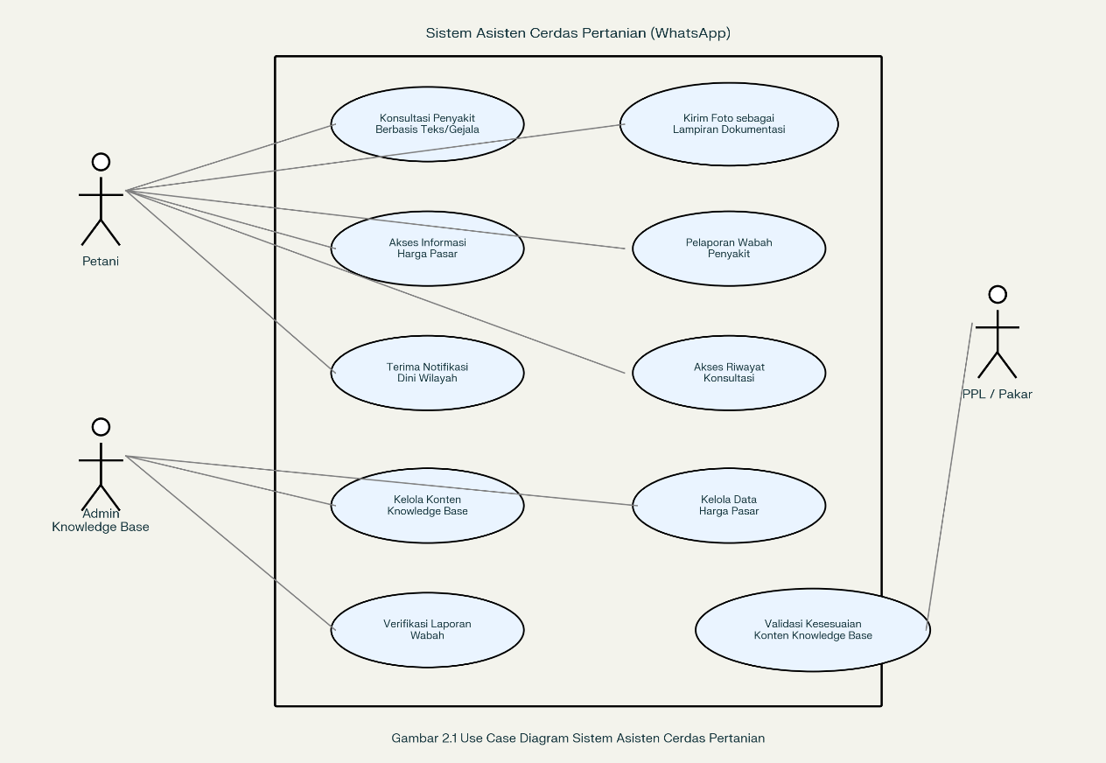
Gambar 2.1 Use case diagram

2.2.3 Activity Diagram
Alur proses konsultasi penyakit tanaman melalui pesan teks dimodelkan menggunakan activity diagram. Diagram ini menggambarkan tahapan interaksi antara petani dan sistem, meliputi: petani mengirim pesan berisi gejala → sistem melakukan preprocessing teks → penentuan intent → pencocokan rule-based/keyword dan semantic retrieval ke Knowledge Base (ChromaDB) → pemeriksaan confidence → penyusunan dan pengiriman respons. Apabila petani menyertakan foto, sistem menyimpannya sebagai lampiran dokumentasi pendukung tanpa melalui jalur analisis citra otomatis. Activity diagram tersebut ditunjukkan pada Gambar 2.2.
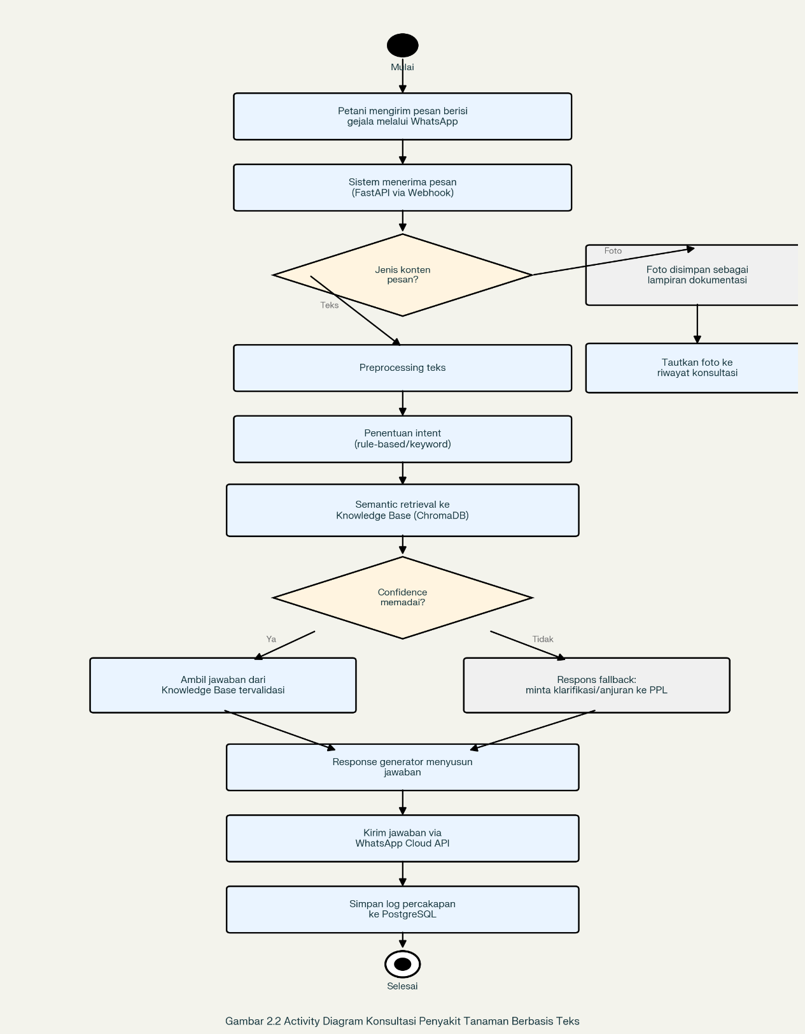
Gambar 2.2 Activity diagram konsultasi foto tanaman

2.2.4 Entity Relationship Diagram
Setelah alur proses sistem dirancang, tahap berikutnya adalah menyusun struktur basis data yang akan digunakan untuk menyimpan dan mengelola informasi dalam sistem. Perancangan basis data menggunakan Entity Relationship Diagram (ERD) yang menggambarkan entitas, atribut, serta hubungan antarentitas yang mendukung proses konsultasi penyakit tanaman, pengelolaan knowledge base, pelaporan wabah, dan penyediaan informasi harga pasar. Basis data sistem terdiri atas beberapa entitas utama, yaitu Petani, Konsultasi, Penyakit, Gejala, Solusi, Komoditas, Harga Pasar, Wilayah, dan Laporan Wabah. Hubungan antarentitas tersebut dirancang untuk mendukung proses identifikasi penyakit, penyimpanan riwayat konsultasi, pengelolaan pengetahuan penyakit tanaman, pelaporan wabah, serta penyediaan informasi harga pasar. Perancangan basis data sistem ditunjukkan pada Gambar 2.3
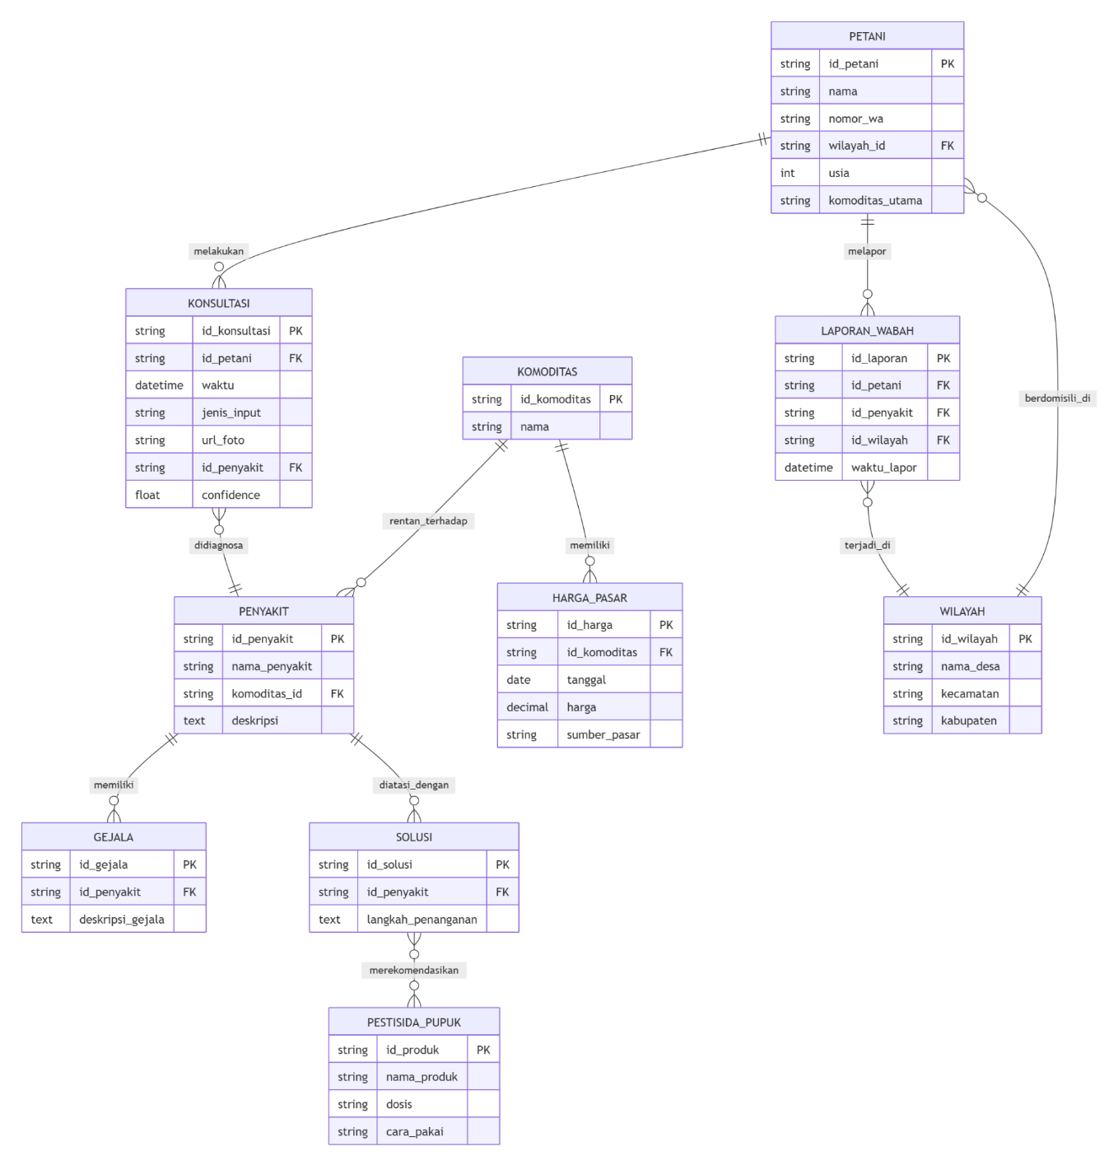
Gambar 2.3 Entity relationship diagram sistem konsultasi penyakit tanaman berbasis WhatsApp

2.2.5 Sequence diagram
Sequence diagram digunakan untuk menggambarkan urutan interaksi antarkomponen sistem dalam proses konsultasi penyakit tanaman secara kronologis. Diagram ini melibatkan enam objek utama, yaitu Petani, WhatsApp Cloud API, Gateway/Webhook, NLP/Intent Engine, Knowledge Base (ChromaDB), dan Database (PostgreSQL), yang saling berkomunikasi melalui pertukaran pesan dari atas ke bawah.

Alur dimulai ketika petani mengirim pesan teks berisi gejala melalui WhatsApp, kemudian Gateway/Webhook meneruskan pesan tersebut ke NLP/Intent Engine untuk klasifikasi intent melalui pendekatan rule-based/keyword matching, dilanjutkan dengan semantic retrieval pada Knowledge Base (ChromaDB) dan pengambilan informasi penyakit beserta rekomendasi penanganan dari Database. Sistem kemudian melakukan pemeriksaan confidence apabila memadai, indikasi awal penyakit beserta rekomendasi penanganan dikirim kembali ke petani apabila tidak memadai, sistem mengirim respons fallback berupa permintaan klarifikasi gejala atau anjuran menghubungi PPL. Setiap interaksi disimpan ke dalam Database sebagai riwayat konsultasi. Apabila petani menyertakan foto pada pesan, foto tersebut diteruskan langsung dari Gateway ke Database sebagai lampiran dokumentasi pendukung, tanpa melalui NLP/Intent Engine maupun Knowledge Base. Sequence diagram ini memperjelas dimensi waktu dan tanggung jawab masing-masing komponen yang belum tergambarkan secara eksplisit pada activity diagram sebelumnya. Perancangan sequence diagram ditunjukkan pada Gambar 2.4.

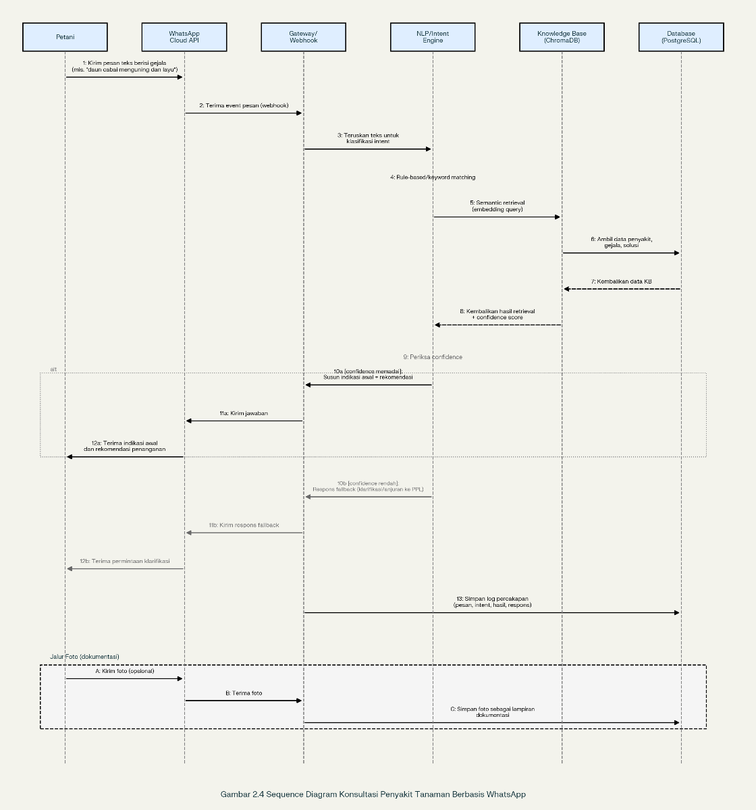
Gambar 2.4 Sequence diagram sistem konsultasi penyakit tanaman berbasis WhatsApp

2.2.6 Class Diagram
Class diagram digunakan untuk menggambarkan struktur objek sistem secara statis beserta atribut, method, dan relasi antarkelas yang terlibat dalam proses bisnis sistem konsultasi pertanian. Sistem dirancang dengan sepuluh kelas utama, yaitu Petani, Konsultasi, Penyakit, Gejala, Solusi, KnowledgeBase, HargaPasar, LaporanWabah, Wilayah, dan NotifikasiDini, yang masing-masing memiliki tanggung jawab spesifik sesuai dengan kebutuhan fungsional sistem. Relasi antarkelas dirancang dengan mempertimbangkan multiplisitas, misalnya satu petani dapat melakukan banyak konsultasi, satu penyakit dapat memiliki banyak gejala dan solusi, serta laporan wabah yang dapat memicu (trigger) notifikasi dini ke seluruh petani dalam wilayah yang sama. Perancangan ini menjadi acuan utama dalam implementasi berbasis paradigma object-oriented programming serta menjadi pelengkap Entity Relationship Diagram (Gambar 2.3) dengan menambahkan dimensi perilaku berupa method pada setiap kelas. Perancangan class diagram ditunjukkan pada Gambar 2.5.

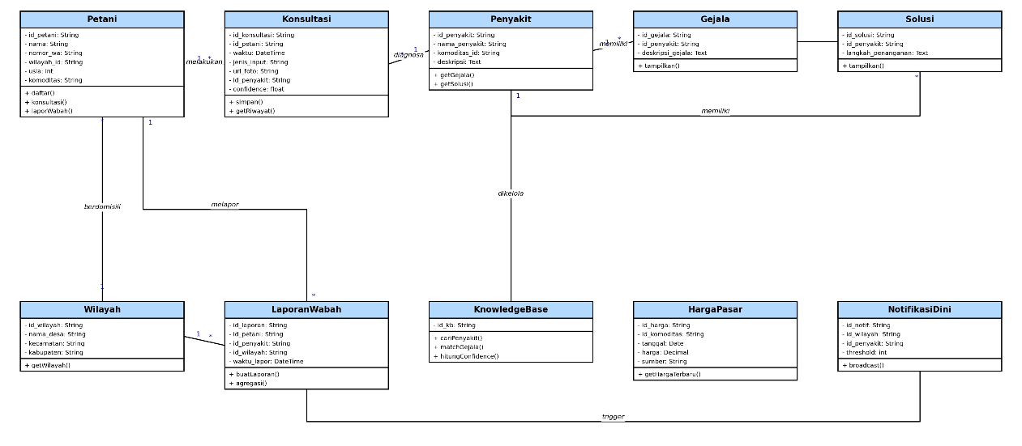
Gambar 2.5 Class diagram sistem konsultasi penyakit tanaman berbasis WhatsApp

2.2.7 Flow Chart
Flowchart sistem digunakan untuk menggambarkan logika kerja sistem secara keseluruhan, mulai dari penerimaan pesan dari petani hingga pengiriman respons akhir berupa indikasi awal dan rekomendasi penanganan. Alur dimulai ketika sistem menerima pesan dari petani melalui WhatsApp, kemudian gateway mengidentifikasi tipe input apakah berupa teks atau foto. Apabila input berupa teks, pesan diproses melalui modul NLP/Intent (rule-based/keyword matching dan semantic retrieval ke ChromaDB) untuk dicocokkan pada Knowledge Base. Apabila input berupa foto, foto tersebut disimpan sebagai lampiran dokumentasi pendukung konsultasi dan tidak diproses melalui modul analisis apa pun — sistem tetap meminta petani menjelaskan gejala secara teks untuk dapat memberikan indikasi awal.
Sistem selanjutnya melakukan pengecekan tingkat keyakinan (confidence) hasil retrieval teks, yang merupakan ambang batas terpisah dari target akurasi keseluruhan sistem (NFR-4). Apabila nilai confidence mencapai ambang batas yang ditetapkan tim, sistem akan mengirim indikasi awal beserta saran penanganan dan menyimpan riwayat konsultasi; sedangkan apabila di bawah ambang tersebut, sistem akan meminta klarifikasi atau gejala tambahan dari petani. nilai ambang confidence aktual (apakah 70% atau nilai lain) belum ditetapkan dan wajib dikonfirmasi tim berdasarkan implementasi nyata.
Selain alur utama, terdapat proses pengecekan agregasi laporan wabah pada tingkat wilayah. apabila mekanisme deteksi lonjakan kasus (spike) dan broadcast notifikasi dini bersifat otomatis tanpa verifikasi admin, hal ini perlu disesuaikan dengan Batasan Fungsional (1.3 kategori 2) yang menetapkan notifikasi disebarkan setelah verifikasi admin. Jika deteksi spike memang diimplementasikan sebagai alat bantu admin (bukan pemicu otomatis penuh), agar dijelaskan sebagai "sistem memberi peringatan kepada admin ketika laporan wabah pada suatu wilayah melampaui ambang tertentu, untuk selanjutnya diverifikasi dan disebarkan oleh admin" bukan proses yang berjalan tanpa keterlibatan admin. Perancangan flowchart sistem ditunjukkan pada Gambar 2.6.
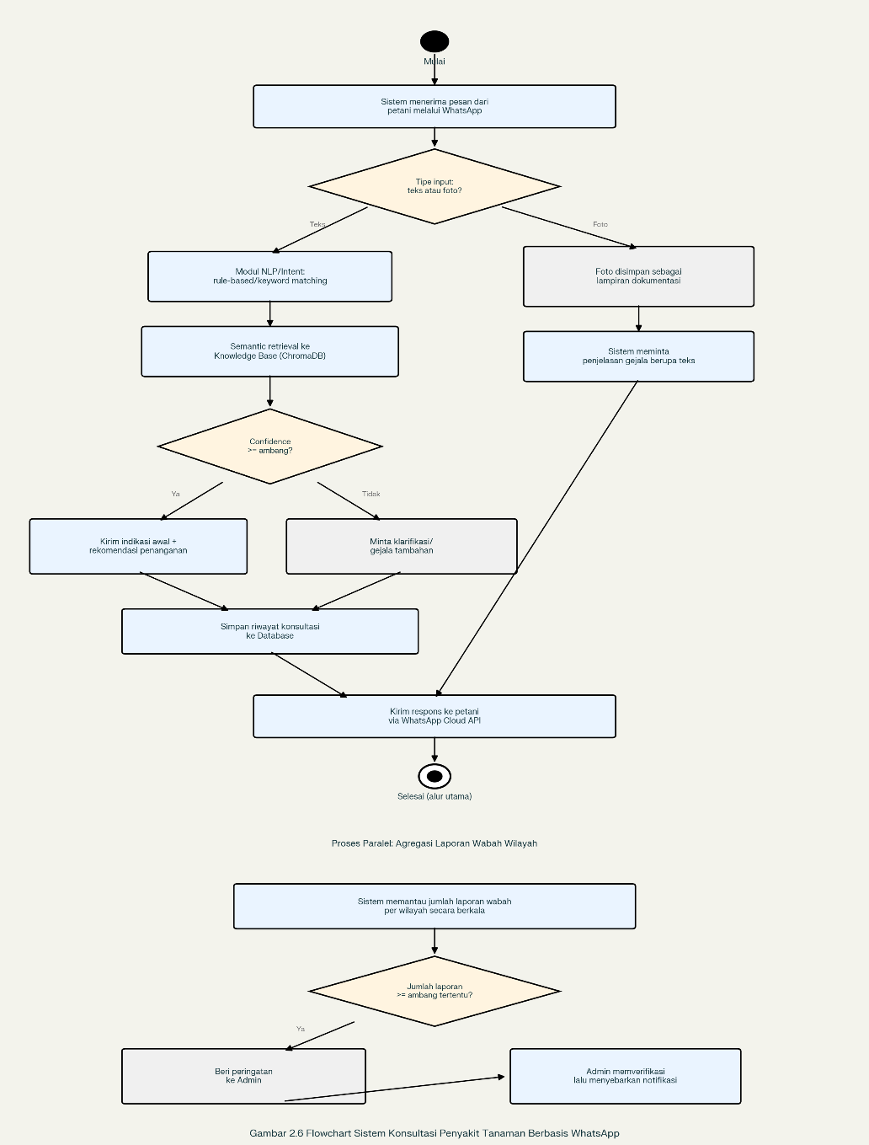
Gambar 2.6 flowchart sistem diagram sistem konsultasi penyakit tanaman berbasis WhatsApp

2.2.8 WireFrame
Wireframe Wireframe disusun untuk memberikan gambaran awal tata letak antarmuka percakapan sistem ini pada aplikasi WhatsApp. Karena sistem tidak menggunakan antarmuka grafis konvensional seperti aplikasi mobile atau website, wireframe dirancang dalam bentuk conversational wireframe, yaitu representasi tata letak balon pesan (chat bubble), tombol balasan cepat (quick reply button), serta urutan tampilan pesan yang diterima pengguna (Cooper et al., 2014).
Wireframe dirancang untuk lima skenario utama interaksi, yaitu:
- Wireframe Menu Awal, menampilkan sapaan, identitas bot, dan tiga tombol utama: Konsultasi Tanaman, Informasi Harga Pasar, dan Lapor Wabah.
- Wireframe Konsultasi Penyakit, menampilkan pilihan jenis tanaman, kategori gejala, kolom deskripsi bebas, dan tombol "Lampirkan Foto" dengan keterangan "Foto digunakan sebagai dokumentasi pendukung konsultasi dan tidak dianalisis otomatis pada MVP; silakan jelaskan gejala yang terlihat melalui teks agar sistem dapat memberikan indikasi awal."
- Wireframe Hasil Indikasi Awal, menampilkan kemungkinan nama penyakit, penyebab, langkah penanganan terstruktur berdasarkan Knowledge Base, serta tombol "Panduan Lengkap" dan "Kembali ke Menu". Layar ini disertai keterangan bahwa hasil bersifat indikasi awal, bukan diagnosis definitif, dan disarankan berkonsultasi lebih lanjut dengan PPL untuk kasus yang tidak jelas.
- Wireframe Informasi Harga Pasar, menampilkan daftar harga komoditas cabai dan padi terkini beserta tanggal pembaruan.
- Wireframe Pelaporan Wabah, menampilkan formulir pelaporan terpandu berisi jenis penyakit, lokasi, dan tombol "Lampirkan Foto" dengan keterangan "Foto digunakan sebagai dokumentasi pendukung laporan wabah dan tidak dianalisis otomatis."
Wireframe ini berfungsi sebagai rancangan visual awal yang akan menjadi dasar implementasi pada modul WhatsApp Cloud API.
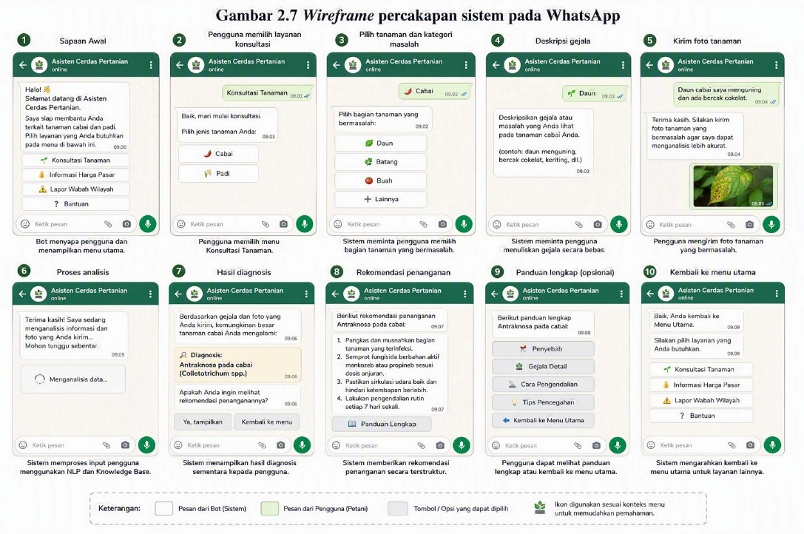
Gambar 2.7 Wireframe percakapan sistem pada WhatsApp

2.2.9 Site Map
Site map Site map sistem digunakan untuk menggambarkan struktur navigasi seluruh layanan yang dapat diakses pengguna melalui percakapan WhatsApp. Berbeda dengan site map aplikasi web, site map sistem ini berbentuk conversational site map yang memetakan hubungan antar menu, submenu, serta alur kembali (back navigation) dalam percakapan (Garrett, 2010).
Struktur navigasi sistem terdiri atas satu menu utama dan empat cabang layanan, yaitu Konsultasi Tanaman, Informasi Harga Pasar, Lapor Wabah Wilayah, dan Bantuan. Menu Konsultasi Tanaman memuat alur pemilihan tanaman (cabai atau padi), pemilihan kategori masalah (daun, batang, buah/malai, atau lainnya), pengisian deskripsi gejala melalui teks, pengiriman foto sebagai lampiran dokumentasi pendukung apabila diperlukan, serta penyajian hasil indikasi awal dan rekomendasi penanganan berdasarkan Knowledge Base. Foto tanaman tidak diproses melalui mekanisme analisis citra otomatis pada MVP; sistem memproses deskripsi gejala yang dilaporkan pengguna melalui teks.
Menu Informasi Harga Pasar menyediakan akses ke harga cabai hari ini, harga padi hari ini, dan riwayat harga selama tujuh hari terakhir. Menu Lapor Wabah Wilayah memuat alur pemilihan jenis penyakit atau hama, pengisian lokasi lahan, pengunggahan foto bukti sebagai dokumentasi pendukung laporan, serta konfirmasi laporan sebelum diteruskan untuk verifikasi admin. Menu Bantuan menyediakan panduan penggunaan, kontak admin, dan pilihan kembali ke Menu Utama.
Setiap submenu dilengkapi opsi Kembali ke Menu Utama agar pengguna dapat berpindah layanan tanpa kehilangan orientasi dalam alur percakapan. Struktur navigasi tersebut ditunjukkan pada Gambar 2.8.
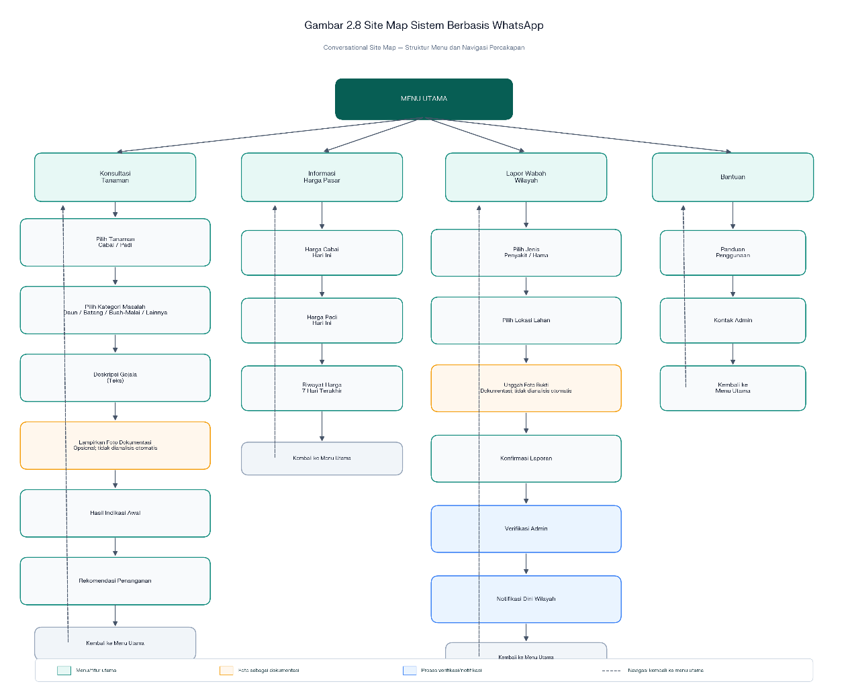
Gambar 2.8 Site map sistem berbasis WhatsApp

2.2.10 User flow
User flow menggambarkan alur perjalanan pengguna (user journey) dari awal interaksi hingga mencapai tujuan layanan yang tersedia pada sistem, seperti memperoleh indikasi awal berdasarkan gejala tanaman, memperoleh informasi harga pasar, atau melaporkan kejadian wabah (Norman, 2013).
Pada sistem ini, user flow dirancang sederhana agar petani dengan berbagai tingkat literasi digital tetap dapat menyelesaikan tugasnya melalui percakapan WhatsApp.
User flow utama sistem terdiri atas tiga skenario. Pada skenario konsultasi tanaman, petani membuka aplikasi WhatsApp dan memulai percakapan dengan akun WhatsApp Business sistem. Sistem kemudian menampilkan Menu Utama, selanjutnya petani memilih menu Konsultasi Tanaman, memilih jenis tanaman, memilih kategori masalah, dan mengetikkan deskripsi gejala yang terlihat. Petani dapat melampirkan foto tanaman sebagai dokumentasi pendukung secara opsional; foto tersebut tidak diproses melalui mekanisme analisis citra otomatis pada MVP. Sistem memproses deskripsi gejala berbasis teks melalui NLP/Intent Engine dan semantic retrieval terhadap Knowledge Base. Sistem kemudian mengirimkan indikasi awal serta rekomendasi penanganan yang sesuai dengan Knowledge Base, kemudian petani dapat memilih Panduan Lengkap atau Kembali ke Menu Utama.
Pada skenario informasi harga pasar, petani membuka percakapan WhatsApp dan memilih menu Informasi Harga Pasar dari Menu Utama. Petani selanjutnya memilih jenis komoditas, kemudian sistem menampilkan harga terkini komoditas cabai atau padi yang bersumber dari Pasar Muntilan. Setelah informasi ditampilkan, petani dapat memilih untuk melihat riwayat harga selama tujuh hari terakhir atau kembali ke Menu Utama.
Pada skenario pelaporan wabah, petani memilih menu Lapor Wabah Wilayah dari Menu Utama, memilih jenis penyakit atau hama, dan memasukkan lokasi lahan. Petani dapat mengunggah foto sebagai dokumentasi pendukung laporan. Sistem menyimpan laporan tersebut untuk ditinjau oleh admin. Setelah laporan diverifikasi admin, notifikasi dini dapat disebarkan kepada petani terdaftar di wilayah Desa Ngawen sesuai mekanisme notifikasi yang ditetapkan pada sistem.
User flow dirancang berdasarkan prinsip penyederhanaan interaksi (minimal effort interaction), yaitu menggunakan pilihan menu, tombol balasan cepat, dan instruksi singkat agar pengguna dapat menyelesaikan proses layanan tanpa perlu memahami antarmuka aplikasi yang kompleks. Perancangan user flow sistem ditunjukkan pada Gambar 2.9.
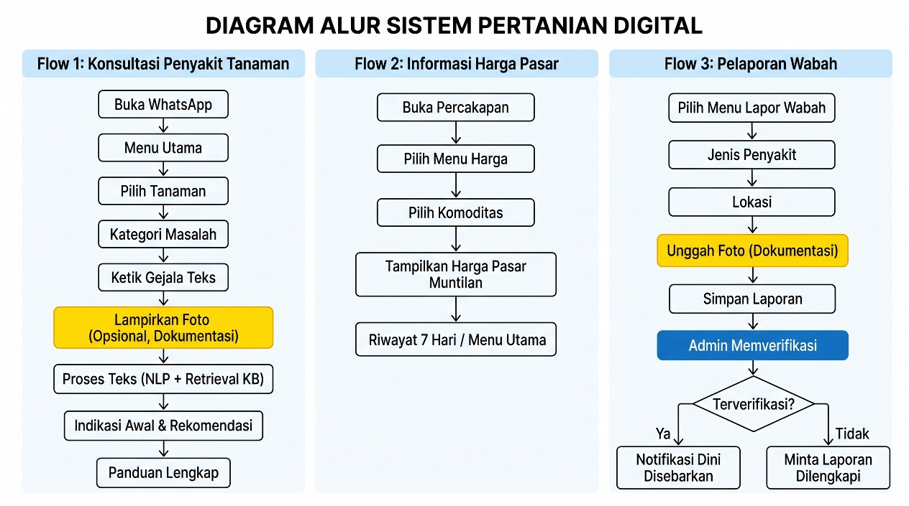

Gambar 2.9 User flow sistem dengan berbasis WhatsApp

  - Deskripsi Fitur Utama
Berdasarkan kebutuhan fungsional yang telah diidentifikasi, sistem dirancang dengan beberapa fitur utama untuk mendukung proses konsultasi penyakit tanaman dan penyediaan informasi pertanian.
Tabel 2.5 Deskripsi fitur utama sistem konsultasi penyakit tanaman berbasis WhatsApp.
Fitur | Deskripsi Singkat
Konsultasi Teks | Petani mengetik gejala; bot membalas dengan diagnosa dan saran
Konsultasi Foto | Petani mengirim foto; modul image classification mengeluarkan dugaan penyakit (Suciani et al., 2025)
Harga Pasar | Petani ketik 'harga cabai' - bot membalas harga terbaru
Laporan Wabah | Petani melaporkan kasus; bot agregasi data wilayah
Notifikasi Dini | Broadcast otomatis bila kasus penyakit melebihi threshold (Toruan, 2025)
Rekomendasi Pestisida/Pupuk | Setelah diagnosa, bot menyarankan produk + dosis (Hipir & Bulan, 2025)
Riwayat Konsultasi | Petani dapat melihat konsultasi sebelumnya

2.4 Perancangan UI/UX Percakapan WhatsApp
Sistem ini dirancang agar dapat diakses melalui WhatsApp menggunakan pendekatan percakapan natural (natural conversation). Desain UI/UX percakapan difokuskan pada kesederhanaan, kejelasan informasi, dan alur interaksi yang ringkas agar mudah dipahami oleh petani dengan berbagai tingkat literasi digital (Nielsen, 1994; Norman, 2013).
Prinsip utama yang diterapkan dalam perancangan UI/UX percakapan ini meliputi enam aspek berikut.
- Bahasa sederhana dan komunikatif.
Sistem menggunakan istilah pertanian yang umum dipahami petani, menghindari jargon teknis, dan menyapa pengguna dengan panggilan akrab "Pak/Bu" sesuai konteks budaya lokal Desa Ngawen.
- Navigasi berbasis menu cepat (quick reply button).
Petani dapat memilih opsi layanan tanpa harus mengetik, sehingga mengakomodasi keterbatasan keterampilan mengetik pada petani usia lanjut yang teridentifikasi pada hasil validasi (R3 berusia 80 tahun dan R7 berusia 63 tahun).
- Alur percakapan bertahap.
Interaksi mengikuti pola identifikasi masalah → rekomendasi solusi → informasi lanjutan, sehingga petani tidak dibanjiri informasi sekaligus dan
tetap terfokus pada satu konteks per pesan.
- Respons ringkas dan terstruktur.
Sistem menggunakan poin bernomor atau daftar berurut agar informasi mudah dibaca pada layar smartphone berukuran kecil, sekaligus mendukung kebutuhan tulisan yang lebih jelas sebagaimana disampaikan responden R3 dan R7.
- Mendukung interaksi multimodal.
Petani dapat mengirim pesan teks maupun foto tanaman untuk membantu identifikasi penyakit. Pengembangan analisis citra diposisikan sebagai future work sesuai batasan 1.3.g, namun dukungan pengiriman foto tetap difasilitasi pada iterasi pertama untuk dokumentasi manual oleh admin.
- Personalisasi ringan.
Sistem menyapa pengguna dengan nama yang tersimpan pada profil dan mengingat topik konsultasi dalam satu sesi, sehingga percakapan terasa kontinu tanpa harus mengulang konteks.
Perancangan UI/UX ini bertujuan menciptakan pengalaman percakapan yang efisien, nyaman, dan membantu petani memperoleh solusi cepat atas permasalahan cabai dan padi kapan saja, selaras dengan kebutuhan on-demand 24/7 yang dinyatakan 100% responden (NFR-2).

2.4.1 Contoh Alur Percakapan di WhatsApp
Alur percakapan konsultasi penyakit tanaman terdiri atas enam tahap utama yang ditunjukkan pada Gambar 2.10, yaitu sebagai berikut.
- Sapaan dan Menu Utama — sistem menyapa pengguna dan menampilkan tiga layanan inti (Konsultasi Tanaman, Informasi Harga Pasar, dan Lapor Masalah Wilayah) dilengkapi opsi bantuan.
- Pilih Konsultasi — petani memilih jenis tanaman (cabai atau padi) dan kategori masalah (daun, batang, buah/malai, atau lainnya).
- Deskripsi Masalah — petani mengetik gejala yang dialami dalam bahasa bebas.
- Kirim Foto Tanaman — sistem meminta foto bagian tanaman yang bermasalah untuk arsip dan validasi admin.
- Rekomendasi Solusi — sistem mengirim diagnosa dengan nama penyakit, mekanisme penyebab, dan langkah penanganan terstruktur dari Knowledge Base.
- Informasi Tambahan — petani diberi opsi untuk mengakses panduan lengkap, video edukasi, atau kembali ke menu utama.

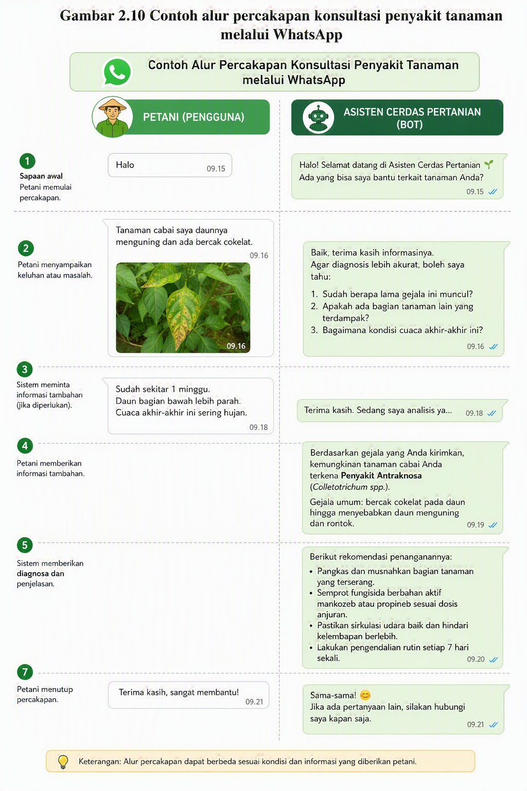
Gambar 2.10 Contoh alur percakapan konsultasi penyakit tanaman melalui WhatsApp

2.4.2 Flow Interaksi Pengguna dengan Sistem
Flow interaksi end-to-end antara pengguna dengan sistem ini divisualisasikan pada Gambar 2.11. Petani mengirim pesan melalui WhatsApp. Apabila pesan berupa teks, sistem memprosesnya melalui rangkaian pipeline backend yang terdiri atas preprocessing input, embedding menggunakan model lite MiniLM (Reimers & Gurevych, 2019), dan pencarian semantik pada vector database ChromaDB.
Hasil retrieval berupa data terstruktur dari Knowledge Base (nama penyakit, gejala yang cocok, dan rekomendasi penanganan tervalidasi) selanjutnya diteruskan ke model bahasa (LLM) untuk disusun ulang menjadi kalimat yang komunikatif dan mudah dipahami petani. Model LLM yang digunakan pada sistem ini adalah Hermes-4-14B dari Nous Research, model open-weight berbasis Qwen3-14B yang dioptimalkan untuk function calling dan keluaran terstruktur dengan kebutuhan komputasi yang relatif ringan dibandingkan varian Hermes 4 yang lebih besar, yaitu Hermes-4-70B dan Hermes-4-405B. Fungsi LLM pada sistem ini terbatas pada penyusunan kalimat (natural language generation), bukan sebagai sumber pengetahuan. Input yang diberikan kepada LLM adalah data terstruktur hasil retrieval, bukan pertanyaan mentah petani secara langsung, sedangkan output LLM berupa kalimat naratif yang tetap merujuk pada isi Knowledge Base yang sama. Sumber fakta tetap berasal dari Knowledge Base tervalidasi PPL/pakar, bukan dari pengetahuan internal LLM, sehingga risiko hallucination dikendalikan melalui pembatasan prompt agar LLM hanya menyusun ulang kalimat dari data yang disediakan dan tidak menambahkan informasi di luar hasil retrieval. Pemilihan model lite ini konsisten dengan prinsip sistem yang ringan dan dapat di-deploy pada server yang dikelola tim, sebagaimana diuraikan pada Tabel 1.2.
Apabila pesan yang dikirim petani menyertakan foto, foto tersebut disimpan sebagai lampiran dokumentasi pada Data Layer (PostgreSQL) dan tidak memasuki pipeline embedding, retrieval, maupun pemrosesan LLM di atas.
Hasil pemrosesan berupa indikasi awal dan rekomendasi penanganan dikirim kembali kepada petani melalui kanal WhatsApp dalam format terstruktur, diikuti penawaran informasi tambahan berupa panduan lengkap dan saran pencegahan yang tersedia pada Knowledge Base. Pendekatan modular ini menjaga separation of concerns (Sommerville, 2016) sekaligus memungkinkan pengujian setiap komponen secara independen. Perancangan flow interaksi ini ditunjukkan pada Gambar 2.11.
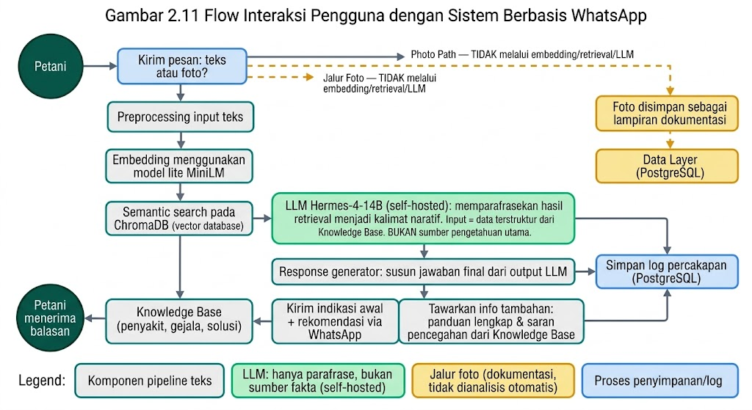
Gambar 2.11 Flow interaksi pengguna dengan sistem berbasis WhatsApp

BAB III

RENCANA CAPSTONE PROJECT

Tahapan Capstone Project
Pelaksanaan Capstone Project "Asisten Cerdas Pertanian berbasis Conversational AI dan WhatsApp untuk Konsultasi Masalah Cabai dan Padi pada Petani Lokal" dirancang menggunakan pendekatan Iterative and Incremental Development (Ibrahim et al., 2020; Shaheen et al., 2025). Pendekatan ini dipilih karena cakupan fitur sistem yang beragam membutuhkan proses pengembangan bertahap, sekaligus memungkinkan validasi dan perbaikan berkelanjutan pada setiap iterasi (Maulana & Wahyuni, 2025). Secara keseluruhan, pelaksanaan Capstone Project terdiri atas tujuh tahapan utama yang divisualisasikan pada Gambar 3.1.

3.1.1 Tahapan Capstone 1
Capstone 1 mencakup proses analisis dan perancangan sistem yang menjadi fondasi pengembangan. Tahapan terdiri atas enam aktivitas utama berikut.
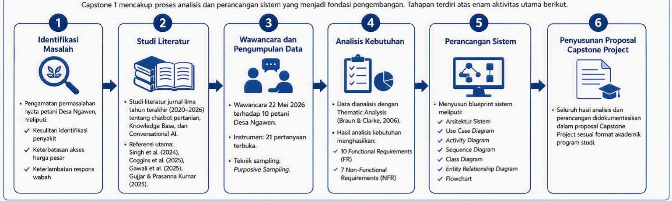
Gambar 3. 1 Block Diagram Tahapan Capstone Project 1

3.1.2 Tahapan Capstone 2
Capstone 2 mencakup implementasi, pengujian, evaluasi, dan dokumentasi berdasarkan rancangan Capstone 1. Tahapan terdiri atas tujuh aktivitas utama berikut.
- Implementasi Sistem
Pembangunan backend menggunakan framework modern (FastAPI atau Laravel), basis data PostgreSQL, serta admin dashboard untuk pengelolaan Knowledge Base.
- Pengembangan Modul AI dan NLP
Modul NLP dikembangkan dengan pendekatan rule-based, keyword matching, dan Retrieval-Augmented Generation terhadap Knowledge Base menggunakan model lite Sentence-Transformers MiniLM.
- Integrasi dengan WhatsApp Cloud API
Sistem diintegrasikan dengan WhatsApp Cloud API pada tier gratis (Meta Platforms, 2025), meliputi pendaftaran nomor bisnis, konfigurasi webhook, dan implementasi pengiriman/penerimaan pesan.
- Pengujian Sistem
Pengujian dilakukan dalam tiga lapis: unit testing, integration testing, dan User Acceptance Testing (UAT) dengan 10 petani Desa Ngawen.
- Evaluasi
Evaluasi efektivitas dan efisiensi menggunakan System Usability Scale (SUS) dan pengukuran akurasi identifikasi penyakit. Target: akurasi minimal 80% (NFR-4) dan skor SUS minimal 68.
- Dokumentasi
Sistem didokumentasikan: dokumentasi kode, API, manual pengguna petani, manual admin, dan arsitektur teknis.
- Penyusunan Laporan Akhir
Hasil pelaksanaan didokumentasikan dalam laporan akhir Capstone Project dan dipresentasikan dalam sidang akhir.
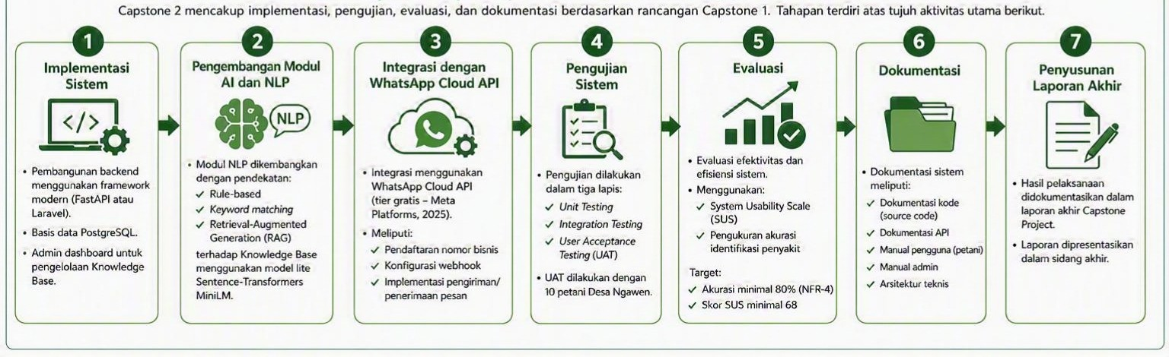
Gambar 3. 2 Block Diagram Tahapan Capstone Project 2

Timeline Capstone Project
Timeline Capstone Project disusun sebagai pedoman pelaksanaan setiap tahapan pengembangan sistem selama periode penelitian. Timeline ini memuat urutan kegiatan beserta alokasi waktu pelaksanaan agar proses pengembangan dapat berjalan secara terstruktur dan sesuai dengan target yang telah ditetapkan. Rincian timeline disajikan pada Tabel 3.3

Tabel 3.1 Timeline Capstone Project 1
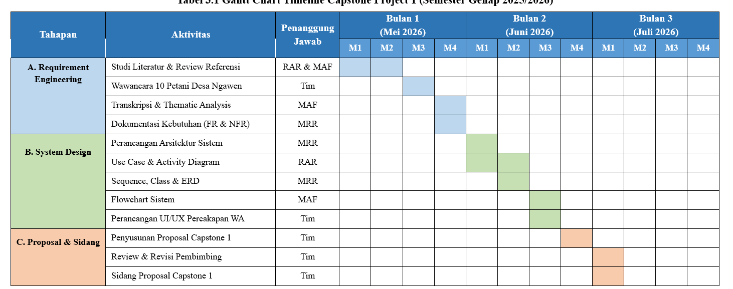
Keterangan Penanggung Jawab: MRR = Muhammad Ridho Rizqullah; RAR = Rachmat Alifin Rayhan; MAF = Muhammad Aqil Firdaus; Tim = Seluruh Anggota Tim. Warna sel menunjukkan durasi pelaksanaan aktivitas per minggu.
Tabel 3.2 Timeline Capstone Project 2
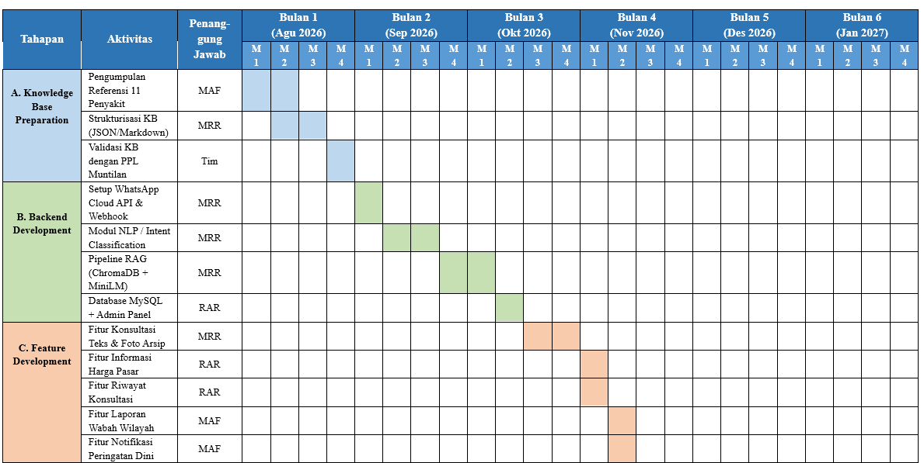
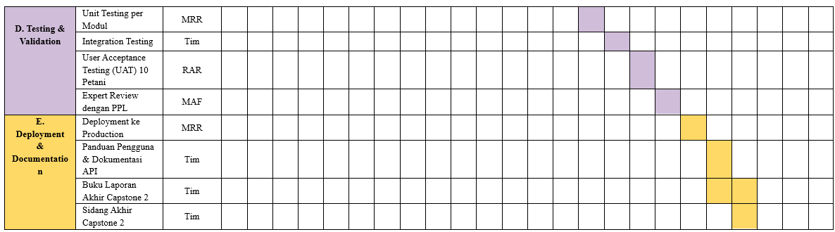
Keterangan Penanggung Jawab: MRR = Muhammad Ridho Rizqullah; RAR = Rachmat Alifin Rayhan; MAF = Muhammad Aqil Firdaus; Tim = Seluruh Anggota Tim. Warna sel menunjukkan durasi pelaksanaan aktivitas per minggu, dikelompokkan per tahapan.

Alat dan Bahan
Pelaksanaan Capstone Project ini membutuhkan sejumlah perangkat keras (hardware) dan perangkat lunak (software) yang berfungsi mendukung proses pengembangan, integrasi, pengujian, dan implementasi sistem. Spesifikasi alat dan bahan beserta fungsinya dijabarkan pada Tabel 3.3.
Tabel 3.3 Alat dan bahan project capstone
Kategori | Alat/Bahan | Spesifikasi | Fungsi
Hardware | Laptop pengembang | Intel Core i5 / Ryzen 5, RAM 8-16 GB, SSD 256 GB | Pengembangan backend, frontend admin, dan modul AI
Hardware | Smartphone Android | Android 10+, RAM 3 GB, koneksi internet 4G | Pengujian sistem pada sisi pengguna (petani)
Hardware | Server lokal / VPS | RAM 4 GB, vCPU 2 core, storage 40 GB | Hosting backend, database, dan Knowledge Base
Hardware | Router/koneksi internet | Minimal 10 Mbps | Mendukung komunikasi WhatsApp Cloud API
Software | Python 3.11 | - | Bahasa utama pengembangan modul AI/NLP
Software | FastAPI | Versi terbaru | Framework backend untuk webhook dan API sistem
Software | PostgreSQL | Versi 15 | Basis data relasional sistem
Software | ChromaDB | Versi terbaru | Vector database untuk pencarian semantik
Software | SentenceTransformers (MiniLM) | all-MiniLM-L6-v2 | Model embedding ringan untuk NLP
Software | WhatsApp Cloud API | Meta Developer (free tier) | Kanal komunikasi utama dengan petani
Software | Ngrok / Cloudflare Tunnel | Versi terbaru | Tunneling webhook selama pengembangan
Software | Git & GitHub | - | Version control dan kolaborasi tim
Software | Figma | Versi web | Perancangan wireframe dan user flow
Software | Draw.io / Lucidchart | Versi web | Pembuatan UML diagram dan flowchart
Software | Microsoft Word & Excel | Microsoft 365 | Penyusunan laporan dan rekap data wawancara
Bahan | Data wawancara petani | 10 responden Desa Ngawen | Dasar analisis kebutuhan
Bahan | Knowledge Base penyakit | 11 penyakit cabai & padi | Sumber jawaban sistem konsultasi
Bahan | Data harga pasar | Pasar Muntilan | Sumber informasi harga komoditas

Anggaran Capstone Project (Opsional)
Anggaran Capstone Project disusun sebagai estimasi biaya yang diperlukan selama proses pengembangan sistem, mulai dari tahap persiapan, implementasi, pengujian, hingga penyusunan laporan akhir. Rincian estimasi anggaran disajikan pada Tabel 3.4.
Tabel 3.4 Anggaran Capstone
No | Komponen | Kuantitas | Estimasi Biaya (Rp) | Keterangan
1 | 1 vCPU, 1 GB RAM, 25 GB SSD | 4 bulan | Rp 70.000 | Hosting backend & database
2 | Domain (.id atau .com) | 1 tahun | Rp 200,000 | Alamat sistem admin dashboard
3 | WhatsApp Cloud API | - | Rp 0 | Free tier (1.000 percakapan/bulan)
4 | Paket data internet tim | 4 orang x 4 bulan | Rp 800,000 | Pengembangan & koordinasi
5 | Honor PPL/pakar validasi Knowledge Base | 1 orang | Rp 500,000 | Validasi 11 penyakit
 | TOTAL |  | Rp 1,570,000 | Total estimasi anggaran

DAFTAR PUSTAKA
Agus, F., Ihsan, M., Khairina, D. M., & Candra, K. P. (2024). ESforRPD2: Expert system for rice plant disease diagnosis. F1000Research, 7, 1902. https://doi.org/10.12688/f1000research.16657.3
Agustina, L., Lisanty, N., Sidhi, E. Y., Artini, W., & Arissaryadin. (2024). Analisis ketergantungan petani padi terhadap tengkulak dalam sistem pemasaran di sentra produksi padi Kecamatan Pace. Jurnal Ilmiah Pertanian Nasional (JINTAN), 4(2), 131-140.
Alamsyah, N., & Sukirman. (2023). Sistem pakar diagnosis penyakit tanaman cabai berbasis Android menggunakan metode forward chaining. JIKA (Jurnal of Informatics), 7(2), 140-147. https://doi.org/10.31000/jika.v7i2.7378
Alhafiz, A. D., & Sela, E. I. (2025). Aplikasi mobile untuk konsultasi petani dalam mendukung pertanian digital. Jurnal Pendidikan dan Teknologi Indonesia, 5(1), 9-14. https://doi.org/10.52436/1.jpti.453
Alshamrani, A., & Bahattab, A. (2015). A comparison between three SDLC models: Waterfall model, Spiral model, and Incremental/Iterative model. International Journal of Computer Science Issues (IJCSI), 12(1), 106-111.
Coggins, S., Munshi, S., Smith, J., Yadav, A. K., Poonia, S. P., Patil, S., Singh, N. K., Sawarn, A., Ireland, D. C., McDonald, A. J., Singh, D. K., Sherpa, S. R., & Craufurd, P. (2025). How do chat apps support the use of farming videos in agricultural extension: A case study from Bihar, India. NJAS: Impact in Agricultural and Life Sciences, 97(1), Article 2420803. https://doi.org/10.1080/27685241.2024.2420803
Darapaneni, N., Paduri, A. R., Samal, S., Abraham, D., Pasha, A., & Bansal, V. (2022). Agribot - Using Rasa framework. In Proceedings of the International Conference on Recent Trends in Data Science and Its Applications. River Publishers.
Fitriyasari, M. (2026). Tren dan tantangan deep learning untuk identifikasi penyakit daun padi: Tinjauan literatur sistematis. SATESI: Jurnal Sains Teknologi dan Sistem Informasi, 6(1). https://doi.org/10.54259/satesi.v6i1.7665
Furqon, M. A., Hidayat, M. A., Retnani, W. E. Y., & Santika, G. D. (2026). Rice Deep Knowledge Graph-based expert system: An intelligent solution for identifying rice pests and diseases. Journal of Applied Agricultural Science and Technology, 10(1). https://doi.org/10.55043/jaast.v10i1.332
Gawali, M., Tikone, D., Nadaf, M., & Jadhav, K. (2025). AI chatbot for farmers: Transforming agriculture productivity through intelligent assistance. International Journal for Multidisciplinary Research, 7(6), Article IJFMR250661273.
Ghinafikar, Z., Mu'thy, M. M., & Yaqin, M. A. (2025). Perbandingan metode Agile dan Waterfall berdasarkan analisis waktu pengembangan sistem. Jurnal Manajemen Teknologi Informatika, 3(1). https://doi.org/10.70038/jentik.v3i1.149
Gujjar, J. P., & Prasanna Kumar, H. R. (2025). Agri friendly conversational AI chatbot using open source framework. Indian Journal of Science and Technology, 18(8), 580-585. https://doi.org/10.17485/IJST/v18i8.15
Hipir, T. A., & Bulan, S. J. (2025). Penerapan sistem pakar untuk diagnosa penyakit pada tanaman cabai dengan menggunakan metode Teorema Bayes. MIFORTEKH (Jurnal Manajemen Informatika & Teknologi), 5(2).
Ibrahim, I. M., Nonyelum, O. F., & Saidu, I. R. (2020). Iterative and incremental development analysis study of vocational career information systems. International Journal of Software Engineering & Applications (IJSEA), 11(5), 13-24. https://doi.org/10.5121/ijsea.2020.11502
Jearanaiwongkul, W., Anutariya, C., Racharak, T., & Andres, F. (2021). An ontology-based expert system for rice disease identification and control recommendation. Applied Sciences, 11(21), Article 10450. https://doi.org/10.3390/app112110450
Khoerunisa, Z., Wanti, L. P., Somantri, O., Susanto, A., & Maharani, R. H. (2024). Expert system for diagnosing diseases in rice plants. In Proceedings of the International Conference on Applied Science and Technology on Engineering Science 2023 (iCAST-ES 2023) (Vol. 230). Atlantis Press. https://doi.org/10.2991/978-94-6463-364-1_61
Lisda, Metha, H. S., Madhika, Y. R., & Bayunanda, E. (2023). Systematic literature review SDLC in software engineering. International Journal of Computer and Information Technology (IJCIT), 12(1), 1-10. https://doi.org/10.24203/ijcit.v12i1.310
Mahmiludin, D., Sukmawati, D., Juliana, E., Andita Erdayani, Y., & Marina, F. (2025). Asimetri komunikasi dalam sistem tengkulak dan dampaknya terhadap pendapatan petani jeruk lokal. Journal of Sustainable Agribusiness, 4(2), 116-125. https://doi.org/10.31949/jsa.v4i2.16709
Maulana, M. R., & Wahyuni, E. D. (2025). Evaluasi metodologi Waterfall dan Agile: Studi literatur pada sistem perpustakaan. JITET (Jurnal Informatika dan Teknik Elektro Terapan), 13(1). https://doi.org/10.23960/jitet.v13i1.5900
Meta Platforms. (2025). WhatsApp Business Platform: Developer documentation. https://developers.facebook.com/docs/WhatsApp
Prayoga, J., Hasugian, B. S., & Yasir, A. (2025). Analisis efektivitas penerapan metode Waterfall dan Agile dalam pengembangan perangkat lunak. Jurnal Universitas Dharmawangsa.
Pressman, R. S., & Maxim, B. R. (2020). Software engineering: A practitioner's approach (9th ed.). McGraw-Hill Education.
Pupuk Kujang. (2025, 3 September). Pupuk Kujang luncurkan chatbot Plantastic, konsultan pertanian digital di WhatsApp. JabarTime.
Ratnasari, R., & Feriyanto, D. (2025). Deteksi penyakit daun padi menggunakan deep learning untuk mendukung produktivitas dan pertanian berkelanjutan. Algoritma, 22(2). https://doi.org/10.33364/algoritma/v.22-2.2900
Ronaldo, M. D., & Maziidi, I. (2024). Sistem pakar diagnosis penyakit tanaman cabai menggunakan metode Certainty Factor berbasis Android. Jurnal Kecerdasan Buatan dan Teknologi Informasi, 3(3), 98-106. https://doi.org/10.69916/jkbti.v3i3.129
Samuel, D. J., Skarga-Bandurova, I., Sikolia, D., & Awais, M. (2025). AgroLLM: Connecting farmers and agricultural practices through Large Language Models for enhanced knowledge transfer and practical application (arXiv:2503.04788). arXiv. https://doi.org/10.48550/arXiv.2503.04788
Sarma, S. K., Singh, K. R., & Singh, A. (2010). An expert system for diagnosis of diseases in rice plant. International Journal of Artificial Intelligence and Expert Systems, 1(2), 26-31.
Sassa, A. C., de Almeida, I. A., Pereira, T. N. F., & de Oliveira, M. S. (2023). Scrum: A systematic literature review. International Journal of Advanced Computer Science and Applications, 14(4), 175-183.
Shaheen, A., Alzyadat, W., Alhroob, A., & Asfour, A. N. (2025). Incremental prioritization using an iterative model for small-scale systems. International Journal of Informatics and Communication Technology (IJ-ICT), 14(2), 565-574. https://doi.org/10.11591/ijict.v14i2.pp565-574
Singh, N., Wang'ombe, J., Okanga, N., Zelenska, T., Repishti, J., G K, J., Mishra, S., Manokaran, R., Singh, V., Rafiq, M. I., Gandhi, R., & Nambi, A. (2024). Farmer.Chat: Scaling AI-powered agricultural services for smallholder farmers (arXiv:2409.08916v2). arXiv. https://doi.org/10.48550/arXiv.2409.08916
Sommerville, I. (2016). Software engineering (10th ed.). Pearson Education.
Suciani, R., Anugra, D. A., & Faisal, E. (2025). Deteksi penyakit daun padi menggunakan deep learning dengan arsitektur CNN. Journal of Information Technology and Computer Science (INTECOMS), 8(5), 1451-1460.
Sudibyo, H., Ulum, M. B., & Efendi, R. (2023). Sistem pakar mengidentifikasi penyakit pada tanaman cabai. INNOVATIVE: Journal of Social Science Research, 3(4), 5922-5934.
Sulastri, E. (2025). Pembuatan Chatbot BRMP Sumatera Utara sebagai sarana konsultasi dan penyuluhan pertanian online [Laporan Aktualisasi Latsar CPNS]. Repository Pertanian.
Taryadi, T., Yunianto, E., & Budijanto, H. A. (2025). Model deteksi penyakit padi yang efektif berbasis deep learning. EXPERT: Jurnal Manajemen Sistem Informasi dan Teknologi, 15(2).
Tetteh, S. G. (2024). Empirical study of Agile software development methodologies: A comparative analysis. Asian Journal of Research in Computer Science, 17(5), 30-42. https://doi.org/10.9734/ajrcos/2024/v17i5436
Toruan, J. E. L. (2025, 14 Juni). Deteksi dini dan pengamatan rutin: Kunci kendalikan serangan OPT padi. IPB DigiTani. https://digitani.ipb.ac.id/deteksi-dini-dan-pengamatan-rutin-kunci-kendalikan-serangan-opt-padi/
Wahyu Akbar, T. S., Sari, A., Winarni, R., Raspati, G., & Adi Jaya, U. (2025). Analisis sistem pemasaran titip jual melalui tengkulak dan keberlanjutan ekonomi petani di Desa Pawenang, Kecamatan Nagrak, Kabupaten Sukabumi. MBA Journal: Management, Business Administration, and Accounting Journal, 2(1), 33-40.
Widyantoro, A., Al Bina, F. F., Prayoga, T., Safei, R., & Arrasid, M. A. (2025). Systematic literature review: Membandingkan pendekatan metode Agile dan Waterfall dalam pengembangan perangkat lunak. Journal of Comprehensive Science, 4(1).
Williams, P. G., Sa'adu, M., Egbeadumah, M. O., & Jolly, A. (2025). Use of WhatsApp as emerging platform for accessing extension services among rice farmers in Wukari Local Government Area, Taraba State, Nigeria. Federal University Wukari Journal of Social Sciences (FUWJSS), 4(1).
Winanti, A. I. P., Mutiara, N. I., & Febrianti, N. U. (2024). Analisis hubungan tengkulak dan petani dalam kegiatan jual beli padi di Desa Mayang, Kabupaten Jember. TUTURAN: Jurnal Ilmu Komunikasi, Sosial dan Humaniora, 2(3), 63-76. https://doi.org/10.47861/tuturan.v2i3.1052
Wonohardjo, E. P., Sunaryo, R. F., Sudiyono, Y., Surantha, N., & Suharjito. (2019). A systematic review of SCRUM in software development. International Journal on Informatics Visualization (JOIV), 3(2), 167-172.

LAMPIRAN
Lampiran 1. Kuesioner dan Daftar Pertanyaan Wawancara
No | Kode | Kategori | Pertanyaan
A. Profil dan Latar Belakang Petani
1 | P1 | Profil | Sudah berapa lama Bapak/Ibu menekuni pekerjaan sebagai petani?
2 | P2 | Profil | Komoditas utama apa yang Bapak/Ibu tanam saat ini?
3 | P3 | Profil | Berapa luas lahan pertanian yang Bapak/Ibu kelola saat ini?
4 | P4 | Profil | Apakah bertani merupakan sumber penghasilan utama Bapak/Ibu?
B. Permasalahan dalam Bertani
5 | P5 | Masalah | Apa saja permasalahan utama yang sering Bapak/Ibu hadapi dalam bercocok tanam?
6 | P6 | Masalah | Apakah Bapak/Ibu sering mengalami kebingungan ketika tanaman cabai mengalami layu, busuk batang, atau serangan jamur?
7 | P7 | Masalah | Bagaimana cara Bapak/Ibu mengatasi permasalahan tersebut selama ini?
8 | P8 | Masalah | Jika terjadi masalah pada tanaman, biasanya Bapak/Ibu berkonsultasi kepada siapa?
9 | P9 | Masalah | Apakah Bapak/Ibu pernah mengalami gagal panen akibat keterlambatan penanganan penyakit tanaman?
C. Penggunaan Teknologi dan WhatsApp
10 | P10 | Teknologi | Apakah Bapak/Ibu memiliki telepon pintar (smartphone)?
11 | P11 | Teknologi | Apakah Bapak/Ibu menggunakan aplikasi WhatsApp dalam kehidupan sehari-hari?
12 | P12 | Teknologi | Seberapa sering Bapak/Ibu menggunakan WhatsApp dalam satu hari?
13 | P13 | Teknologi | Apakah Bapak/Ibu merasa nyaman menggunakan WhatsApp untuk bertanya mengenai masalah pertanian?
D. Kebutuhan Sistem Asisten Cerdas Pertanian
14 | P14 | Kebutuhan | Apakah Bapak/Ibu membutuhkan layanan konsultasi masalah tanaman yang dapat diakses kapan saja?
15 | P15 | Kebutuhan | Apakah panduan langkah awal penanganan masalah tanaman melalui WhatsApp akan membantu pekerjaan Bapak/Ibu?
16 | P16 | Kebutuhan | Apakah Bapak/Ibu tertarik menggunakan sistem konsultasi pertanian berbasis WhatsApp jika tersedia?
17 | P17 | Kebutuhan | Fitur apa saja yang Bapak/Ibu harapkan ada dalam sistem konsultasi pertanian berbasis WhatsApp?
E. Informasi Pasar dan Pelaporan Wilayah
18 | P18 | Pasar | Apakah informasi harga pasar hasil pertanian melalui WhatsApp bermanfaat saat menjual hasil panen?
19 | P19 | Pasar | Apakah fitur pelaporan masalah pertanian di wilayah sekitar bermanfaat jika banyak petani mengalami masalah yang sama?
F. Penilaian dan Saran
20 | P20 | Penilaian | Menurut Bapak/Ibu, apakah sistem asisten cerdas pertanian berbasis WhatsApp ini layak untuk dikembangkan?
21 | P21 | Penilaian | Apakah ada saran atau masukan tambahan dari Bapak/Ibu untuk pengembangan sistem ini?

Lampiran 2. Rekapitulasi Hasil Responden
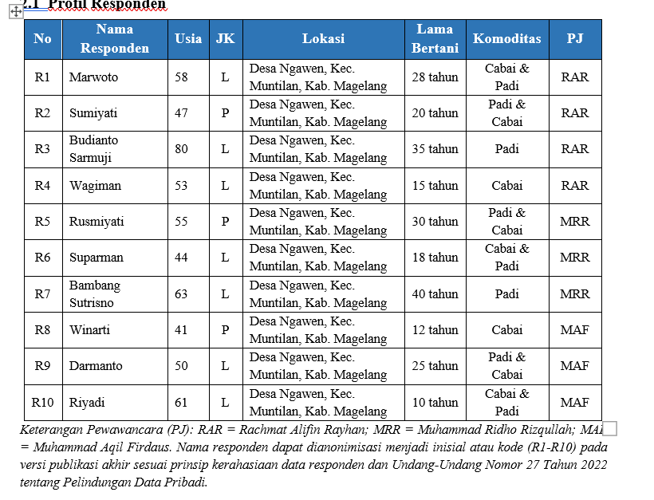

No | Indikator | Jumlah | Persentase
A. Demografi Responden
1 | Jumlah total responden | 10 | 100%
2 | Responden laki-laki | 7 | 70%
3 | Responden perempuan | 3 | 30%
4 | Rata-rata usia responden | 48,5 tahun | -
5 | Rata-rata lama bertani | 23,3 tahun | -
6 | Bertani sebagai penghasilan utama | 10 | 100%
B. Permasalahan Pertanian
7 | Mengalami kesulitan identifikasi penyakit tanaman | 9 | 90%
8 | Pernah mengalami gagal panen akibat keterlambatan penanganan | 9 | 90%
9 | Masalah utama: hama dan penyakit tanaman | 10 | 100%
10 | Masalah tambahan: harga pupuk mahal dan cuaca tidak menentu | 6 | 60%
C. Penggunaan Teknologi
11 | Memiliki smartphone | 10 | 100%
12 | Menggunakan WhatsApp setiap hari | 10 | 100%
13 | Merasa nyaman menggunakan WhatsApp untuk konsultasi pertanian | 8 | 80%
14 | Bersedia mencoba meskipun awalnya ragu | 2 | 20%
D. Kebutuhan dan Penerimaan Sistem
15 | Membutuhkan layanan konsultasi yang dapat diakses kapan saja | 10 | 100%
16 | Menganggap panduan penanganan via WhatsApp membantu | 10 | 100%
17 | Tertarik menggunakan sistem konsultasi pertanian berbasis WhatsApp | 10 | 100%
18 | Menganggap sistem layak dikembangkan | 10 | 100%
E. Kebutuhan Fitur Tambahan
19 | Membutuhkan informasi harga pasar melalui WhatsApp | 10 | 100%
20 | Mendukung fitur pelaporan penyakit wilayah | 10 | 100%
21 | Menginginkan fitur analisis foto tanaman (future work) | 7 | 70%
22 | Menginginkan fitur rekomendasi pestisida/pupuk (future work) | 6 | 60%
F. Sumber Konsultasi Saat Ini (Sebelum Adanya Sistem)
23 | Berkonsultasi ke sesama petani / petani senior | 8 | 80%
24 | Berkonsultasi ke toko pertanian / toko pestisida | 4 | 40%
25 | Berkonsultasi ke kelompok tani | 4 | 40%
26 | Mencari informasi melalui internet (Google, YouTube) | 4 | 40%
27 | Berkonsultasi ke PPL (Penyuluh Pertanian Lapangan) | 3 | 30%
28 | Mengandalkan pengalaman sendiri / turun-temurun | 3 | 30%
Catatan: Indikator nomor 21 (fitur analisis foto tanaman, dukungan 70%) dan indikator nomor 22 (fitur rekomendasi pestisida dan pupuk spesifik, dukungan 60%) diposisikan sebagai pengembangan lanjutan (future work) pada iterasi berikutnya, konsisten dengan Batasan Masalah 1.3.g dan 1.3.h pada BAB I.

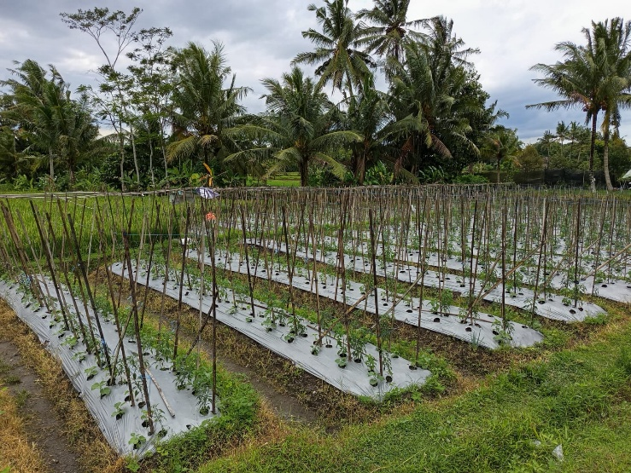
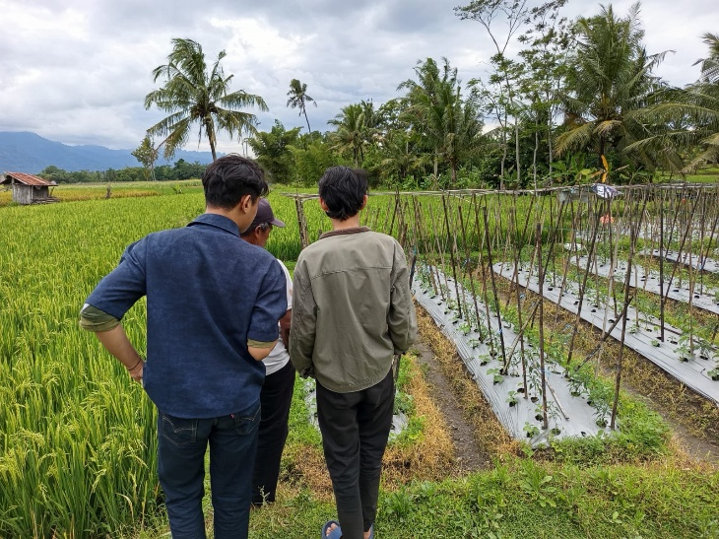
Lampiran 3. Dokumentasi Penelitian

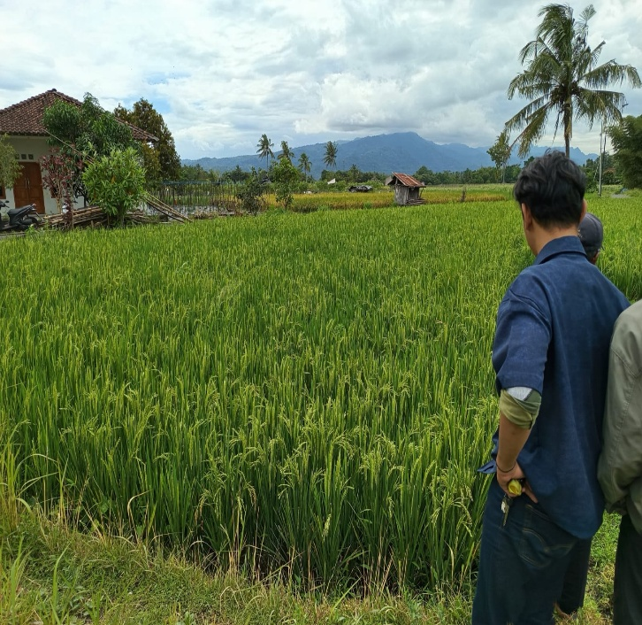
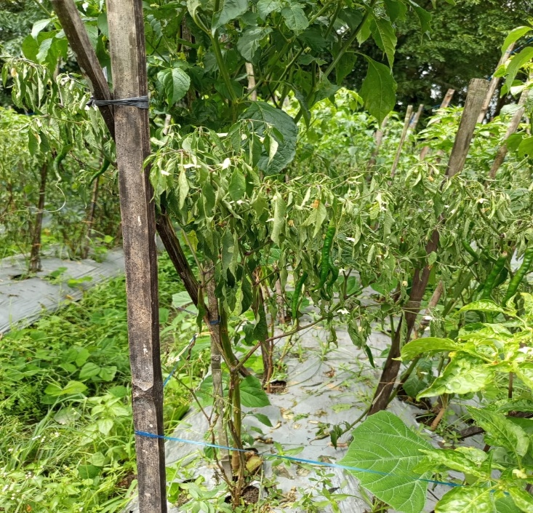
LOGBOOK PELAKSANAAN CAPSTONE
Nama Mahasiswa : Muhammad Ridho Rizqullah
Nomor Mahasiswa : 20230140131
Dosen Pembimbing : Dr. Nasy’an Taufiq Al Ghifari, S.T., M.T.
Tema Capstone : Peningkatan Produktifitas Pertanian/Perikanan/Perkebunan
No | Tanggal | Uraian Kegiatan
1 | 07-04-2026 | Observasi awal mitra petani di Desa Ngawen, Kecamatan Muntilan, Kabupaten Magelang
2 | 11-04-2026 | Kunjungan lanjutan ke mitra untuk pengenalan kondisi lahan cabai dan padi
3 | 16-04-2026 | Identifikasi permasalahan yang dihadapi petani (hama, penyakit, keterbatasan akses PPL)
4 | 21-04-2026 | Diskusi kelompok bersama tim Capstone untuk merumuskan masalah utama
5 | 26-04-2026 | Perumusan tujuan dan manfaat Capstone Project berdasarkan hasil observasi mitra
6 | 02-05-2026 | Studi literatur terkait Conversational AI, WhatsApp Chatbot, dan Knowledge Base pertanian
7 | 08-05-2026 | Penyusunan instrumen wawancara semi-terstruktur (21 pertanyaan dalam 6 kategori)
8 | 15-05-2026 | Persiapan teknis dan koordinasi dengan kelompok tani Desa Ngawen
9 | 22-05-2026 | Wawancara mendalam terhadap 10 responden petani Desa Ngawen
10 | 26-05-2026 | Transkripsi hasil wawancara dan kodifikasi data (Thematic Analysis)
11 | 30-05-2026 | Analisis tematik dan rekapitulasi statistik hasil wawancara
12 | 04-06-2026 | Penyusunan kebutuhan fungsional (FR) dan non-fungsional (NFR) sistem
13 | 08-06-2026 | Penyusunan BAB I - Latar Belakang dan Rumusan Masalah
14 | 12-06-2026 | Penyusunan BAB I - Batasan, Tujuan, dan Manfaat Capstone Project
15 | 15-06-2026 | Perancangan arsitektur umum sistem dan Use Case Diagram (BAB II)
16 | 18-06-2026 | Perancangan Activity Diagram, ERD, dan Sequence Diagram (BAB II)
17 | 21-06-2026 | Perancangan Class Diagram, Flowchart, Wireframe, dan User Flow (BAB II)
18 | 24-06-2026 | Penyusunan BAB III - Tahapan Capstone dan Timeline Project
19 | 27-06-2026 | Penyusunan BAB III - Alat, Bahan, dan Anggaran Capstone Project
20 | 30-06-2026 | Revisi proposal berdasarkan masukan dosen pembimbing (Dr. Nasy'an Taufiq Al Ghifari, S.T., M.T.)
21 | 02-07-2026 | Finalisasi proposal Capstone Project dan persiapan pengesahan
LOGBOOK PELAKSANAAN CAPSTONE
Nama Mahasiswa : Muhammad Aqil Firdaus
Nomor Mahasiswa : 20230140145
Dosen Pembimbing : Dr. Nasy’an Taufiq Al Ghifari, S.T., M.T.
Tema Capstone : Peningkatan Produktifitas Pertanian/Perikanan/Perkebunan
No | Tanggal | Uraian Kegiatan
1 | 07-04-2026 | Observasi awal mitra petani di Desa Ngawen, Kecamatan Muntilan, Kabupaten Magelang
2 | 11-04-2026 | Kunjungan lanjutan ke mitra untuk pengenalan kondisi lahan cabai dan padi
3 | 16-04-2026 | Identifikasi permasalahan yang dihadapi petani (hama, penyakit, keterbatasan akses PPL)
4 | 21-04-2026 | Diskusi kelompok bersama tim Capstone untuk merumuskan masalah utama
5 | 26-04-2026 | Perumusan tujuan dan manfaat Capstone Project berdasarkan hasil observasi mitra
6 | 02-05-2026 | Studi literatur terkait Conversational AI, WhatsApp Chatbot, dan Knowledge Base pertanian
7 | 08-05-2026 | Penyusunan instrumen wawancara semi-terstruktur (21 pertanyaan dalam 6 kategori)
8 | 15-05-2026 | Persiapan teknis dan koordinasi dengan kelompok tani Desa Ngawen
9 | 22-05-2026 | Wawancara mendalam terhadap 10 responden petani Desa Ngawen
10 | 26-05-2026 | Transkripsi hasil wawancara dan kodifikasi data (Thematic Analysis)
11 | 30-05-2026 | Analisis tematik dan rekapitulasi statistik hasil wawancara
12 | 04-06-2026 | Penyusunan kebutuhan fungsional (FR) dan non-fungsional (NFR) sistem
13 | 08-06-2026 | Penyusunan BAB I - Latar Belakang dan Rumusan Masalah
14 | 12-06-2026 | Penyusunan BAB I - Batasan, Tujuan, dan Manfaat Capstone Project
15 | 15-06-2026 | Perancangan arsitektur umum sistem dan Use Case Diagram (BAB II)
16 | 18-06-2026 | Perancangan Activity Diagram, ERD, dan Sequence Diagram (BAB II)
17 | 21-06-2026 | Perancangan Class Diagram, Flowchart, Wireframe, dan User Flow (BAB II)
18 | 24-06-2026 | Penyusunan BAB III - Tahapan Capstone dan Timeline Project
19 | 27-06-2026 | Penyusunan BAB III - Alat, Bahan, dan Anggaran Capstone Project
20 | 30-06-2026 | Revisi proposal berdasarkan masukan dosen pembimbing (Dr. Nasy'an Taufiq Al Ghifari, S.T., M.T.)
21 | 02-07-2026 | Finalisasi proposal Capstone Project dan persiapan pengesahan
LOGBOOK PELAKSANAAN CAPSTONE
Nama Mahasiswa : Rachmat Alifin Rayhan
Nomor Mahasiswa : 20230140091
Dosen Pembimbing : Dr. Nasy’an Taufiq Al Ghifari, S.T., M.T.
Tema Capstone : Peningkatan Produktifitas Pertanian/Perikanan/Perkebunan
No | Tanggal | Uraian Kegiatan
1 | 07-04-2026 | Observasi awal mitra petani di Desa Ngawen, Kecamatan Muntilan, Kabupaten Magelang
2 | 11-04-2026 | Kunjungan lanjutan ke mitra untuk pengenalan kondisi lahan cabai dan padi
3 | 16-04-2026 | Identifikasi permasalahan yang dihadapi petani (hama, penyakit, keterbatasan akses PPL)
4 | 21-04-2026 | Diskusi kelompok bersama tim Capstone untuk merumuskan masalah utama
5 | 26-04-2026 | Perumusan tujuan dan manfaat Capstone Project berdasarkan hasil observasi mitra
6 | 02-05-2026 | Studi literatur terkait Conversational AI, WhatsApp Chatbot, dan Knowledge Base pertanian
7 | 08-05-2026 | Penyusunan instrumen wawancara semi-terstruktur (21 pertanyaan dalam 6 kategori)
8 | 15-05-2026 | Persiapan teknis dan koordinasi dengan kelompok tani Desa Ngawen
9 | 22-05-2026 | Wawancara mendalam terhadap 10 responden petani Desa Ngawen
10 | 26-05-2026 | Transkripsi hasil wawancara dan kodifikasi data (Thematic Analysis)
11 | 30-05-2026 | Analisis tematik dan rekapitulasi statistik hasil wawancara
12 | 04-06-2026 | Penyusunan kebutuhan fungsional (FR) dan non-fungsional (NFR) sistem
13 | 08-06-2026 | Penyusunan BAB I - Latar Belakang dan Rumusan Masalah
14 | 12-06-2026 | Penyusunan BAB I - Batasan, Tujuan, dan Manfaat Capstone Project
15 | 15-06-2026 | Perancangan arsitektur umum sistem dan Use Case Diagram (BAB II)
16 | 18-06-2026 | Perancangan Activity Diagram, ERD, dan Sequence Diagram (BAB II)
17 | 21-06-2026 | Perancangan Class Diagram, Flowchart, Wireframe, dan User Flow (BAB II)
18 | 24-06-2026 | Penyusunan BAB III - Tahapan Capstone dan Timeline Project
19 | 27-06-2026 | Penyusunan BAB III - Alat, Bahan, dan Anggaran Capstone Project
20 | 30-06-2026 | Revisi proposal berdasarkan masukan dosen pembimbing (Dr. Nasy'an Taufiq Al Ghifari, S.T., M.T.)
21 | 02-07-2026 | Finalisasi proposal Capstone Project dan persiapan pengesahan
LOGBOOK PELAKSANAAN CAPSTONE
Nama Mahasiswa : Yola Octaviano Lukito
Nomor Mahasiswa : 20230140038
Dosen Pembimbing : Dr. Nasy’an Taufiq Al Ghifari, S.T., M.T.
Tema Capstone : Peningkatan Produktifitas Pertanian/Perikanan/Perkebunan
No | Tanggal | Uraian Kegiatan
